Basismodul Epochenüberblick:
Orientierung in der Zeit
Ein Unterrichtsvorschlag zur Implementierung des
Rahmenlehrplans Geschichte im 7./8. Jahrgang

Autor Martin Brendebach
Diese Publikation liegt in einer analogen und in einer digitalen Fassung vor
(siehe Bildungsserver.berlin-brandenburg.de/rlp-online). Über die Onlinefassung
können die in der Druckfassung genannten Links aktiviert werden.

Impressum

Herausgeber

Landesinstitut für Schule und Medien Berlin-Brandenburg (LISUM)
14974 Ludwigsfelde-Struveshof
Tel.: 03378 209 - 0
Fax: 03378 209 - 149

www.lisum.berlin-brandenburg.de

Autor Dr. Martin Brendebach
Redaktion Dr. Christoph Hamann
Bildnachweis (Titelseite von links nach rechts)
Meydenbach, Jacob. Darstellung der spätmittelalterlichen Ständeordnung. In: Lichtenberger, Johannes, 1488. Prognosticatio, https://upload.wikimedia.org/wikipedia/commons/5/5d/St%C3%A4ndeordnung.jpg, gemeinfrei
Mignard, Pierre, 1673. Ludwig XIV. zu Pferde https://commons.wikimedia.org/wiki/File:Louis_XIV_of_France_being_crowned_by_victory_after_the_1673_Siege_of_Maastricht_by_Pierre_Mignard.jpg?uselang=de, gemeinfrei
Unbekannt, 1849. Die Montierungswerkstatt in der Maschinenbauanstalt von Maffei in Hirschau bei
München. Leipziger Illustrierte Zeitung. 10.03.1849 https://de.wikipedia.org/wiki/Datei:1849_%E2%80%9EDrehen_zu_
Beginn%E2%80%9C_am_Beispiel_der_Maschinenbauanstalt_Maffei..jpg, gemeinfrei
Gestaltung Christa Penserot
Druck Landesvermessung und Geobasisinformation Brandenburg, Potsdam

ISBN 978-3-944541-34-1
Landesinstitut für Schule und Medien Berlin-Brandenburg (LISUM); Ludwigsfelde 2017

Soweit nicht abweichend gekennzeichnet zur Nachnutzung freigegeben unter der Creative-Commons-Lizenz CC BY 3.0 DE; verbindlicher Lizenztext zu finden unter https://creativecommons.org/licenses/by/3.0/de/legalcode
Inhalt

Vorwort 4
1. Grundidee des Basismoduls Epochenüberblick: Orientierung in der Zeit 5
Überblick über Themen und Material 7
2. Unterrichtsvorschläge 9

Vorwort
Das Modul „Epochenüberblick. Orientierung in der Zeit“ resultiert aus einem in der Anhörung des Rahmenlehrplans Geschichte (Sek. I) geäußertem Wunsch, curriculare Angebote zu machen, um
die Schülerinnen und Schüler in die Lage zu versetzen, sich auch in der Vergangenheit orientieren
zu können.
Der Verfasser Dr. Martin Brendebach stellte sich dabei der Herausforderung, seine Autorentexte im Sinne der angestrebten Funktion des Überblicks sowohl auf das Wesentliche konzentriert wie auch schülerorientiert zu gestalten. Zentrale Merkmale der Epochen werden durch Epochen- wie Einführungstexte charakterisiert. Dabei sollen auch biografische Ansätze den Lernenden den Zugang zu
den historischen Zusammenhängen erleichtern.
Das Basismodul ist das komplementäre Element zu den Modulen im gesellschaftswissenschaftlichen Fächerverbund bzw. den Wahlmodulen. Einander ergänzend kann historisches Wissen spiralcurricular wiederholt sowie kontextualisiert, erweitert und vertieft werden.
Wir danken dem Autor für seine Entwicklungsarbeit.
Für Ihre Arbeit mit dem vorliegenden Unterrichtsvorschlag sei Ihnen viel Erfolg gewünscht.
Dr. Christoph Hamann
Abteilung Unterrichtsentwicklung Sek I/II und
E-Learning des Landesinstituts für Schule und Medien Berlin-Brandenburg

Grundidee des Basismoduls Epochenüberblick: Orientierung in der Zeit
Die Schülerinnen und Schüler gewinnen in dem Basismodul Epochenüberblick: Orientierung in der Zeit einen Überblick über die drei Epochen. Diese werden im weiteren Verlauf der Doppeljahrgangsstufe 7/8 durch mehrere Längsschnitte thematisch vertieft und miteinander verknüpft. Bei der konkreten Unterrichtsplanung für den Doppeljahrgang sollte also bereits hier mit bedacht werden, welche Längsschnitte ausgewählt werden, um für diese möglichst gezielt ein erstes Kontextwissen anzulegen. Mit einem Zeitstrahl können zentrale Ergebnisse festgehalten und visualisiert werden. Die Funktion des Geschichtsunterrichts, auch Orientierung in der Zeit zu bieten, wird dadurch nachhaltig gestärkt.
Kompetenzförderung: Anders als die Längsschnitte fokussiert das hier vorgeschlagene Basismodul nicht auf einen bestimmten Kompetenzschwerpunkt, sondern bietet mehrere Ansätze, die im weiteren Verlauf des Unterrichts vertieft werden können.

Kompetenz | Standard (E/F) | Beispiel (auf S. …)
Methodenkompetenz | Den Informationsgehalt einer  Quelle nach vorgegeben Kriterien untersuchen  Informationen aus Quellen und Darstellungen in eigenen Worten wiedergeben | Quellenanalyse:  Urkunde zur Gründung des Klosters Chorin (S. 22);  Bildanalyse (S. 15 )
Deutungskompetenz | Auswirkungen historischer Veränderungen auf verschiedenen Ebenen beschreiben, untersuchen und beurteilen | Auswirkungen des Wandels vom Mittelalter zur Frühen Neuzeit auf Wissenschaft, Politik, Handel und Technik darstellen (S. 40–50)
Analysekompetenz | Bei einer geschichtskulturellem Darstellung zwischen historisch Belegtem und Erfundenem unterscheiden | Lied: „Ein Mann der sich Kolumbus nannt“ (S. 42)
Urteilskompetenz | Werturteile auf Grundlage der Menschenrechte beurteilen | Bewertung von  Hildegard von Bingens Verteidigung der Ständeordnung (S. 15)

Epochentexte: Die zu Beginn der Einheit präsentierten Epochentexte sind in ihrer radikalen Reduktion der Inhalte (bis zu Tausend Jahre auf einer Seite) ein didaktisches Wagnis. Wem dies zu weit geht, der verzichte auf sie. Aber: Sie sind praxiserprobt und bieten für die Schülerinnen und Schüler eine nützliche Orientierung. Sie laden vielleicht zum Experimentieren mit eigenen Versuchen ein, eine Epoche so zu charakterisieren, dass sie einen Eindruck von ihrem Charakter vermittelt. Für das Begriffspaar, das jeder Epoche zugesellt ist (z. B. „Ritter und Mönche“, „Schiffe und Schlösser“ …), gilt das Gleiche: Es schlägt für viele Schülerinnen und Schüler eine Brücke der Anschaulichkeit hinüber zur Abstraktion. Denn jede Charakterisierung einer Epoche ist eine grundlegende Abstraktion von der empirischen Vielfalt ihrer historischen Erscheinungen. Die Begriffe können und sollen gerne gegen passendere ausgetauscht oder ganz fallengelassen werden, ganz nach Geschmack der unterrichtenden Lehrkraft.
Didaktische Reduktion: Natürlich bedeuten nicht nur die Epochentexte, sondern auch alle anderen Verfassertexte eine grundlegende didaktische Reduktion – das unterscheidet sie allerdings nicht von Lehrbuchtexten schlechthin.
Differenzierung: Bei (fast) allen Aufgabenblättern findet sich eine Zusatzaufgabe, die für besonders lernstarke Schülerinnen und Schüler geeignet ist; im Übrigen sind alle Aufgaben sowie die Darstellungstexte am Leistungsvermögen einer Gymnasialklasse ausgerichtet. Für Schülerinnen und Schüler der Integrierten Sekundarschule/Oberschule werden die Texte ggf. durch die Lehrkraft weiter vereinfacht werden müssen. Da in der Praxis kürzen und vereinfachen leichter fällt als das quantitative und qualitative Aufwerten eines Darstellungstextes erschien dies als die geeignetere Ausgangsform, um den sehr unterschiedlichen Bedürfnissen verschiedener Schulen, Lerngruppen und Individuen
gerecht zu werden.
Material und Aufgaben – Beispielcharakter: Die hier vorgeschlagenen Materialien und Aufgabenarten sollen der jeweiligen Lehrkraft nicht so sehr perfekte und unveränderliche Kopiervorlagen liefern (auch wenn sie durchaus in der vorliegenden Form verwendet werden können) als vielmehr Anregungen zur eigenen Ausgestaltung bieten. Daher sind die Arten der Materialien und der Aufgaben so breit gestreut; der eine oder die andere findet vielleicht eine Idee brauchbar und will sie auch auf andere Themen anwenden, andere dafür als ungeeignet verwerfen. Daher findet sich hier Konventionelles (schriftliche Quellen analysieren) neben Neuem (interaktive Webseiten), Analytisches (Mindmap) neben Kreativem (Reportagen verfassen), Reflektierendes (Moral und Religion) neben Anschaulichem (Boschs Hölle), Geschichtskulturelles (Rezeption von Geschichte in Lied und Roman) wie auch Anregungen zu Exkursionen etc. – Die Auswahl aus diesem vielfältigen Angebot sollte die Lehrkraft auch im Hinblick auf Motivationen und Qualifikationen der Schülerinnen und Schüler treffen.
Regionalbezug: Vor allem, aber nicht nur im Mittelalterkapitel sollen die biografischen (Albrecht der Bär, Friedrich Wilhelm I.) und architektonischen (Kloster Chorin, Burg Rabenstein) Beispiele es der Lehrkraft erleichtern, regionale Bezüge herzustellen, die sich etwa in der Unterrichtsstunde über die Stadt entsprechend erweitern lassen.

Überblick über Themen und Material
Die Epoche im Überblick – Epochentexte
Das Mittelalter: Ritter und Mönche (500-1500)
Die Frühe Neuzeit: Schiffe und Schlösser (1500-1750)
Das Zeitalter der Revolutionen: Fabriken und Barrikaden (1750-1900)

Darstellungen (D) und Quellen zu den Kapiteln
Epoche | Inhalt | Material
Mittelalter | Ständeordnung | Einführungstext: Ständeordnung (D)  Quelle: Ständeordnung (Holzschnitt Lichtenberger)  Quelle: „Eine göttliche Ordnung“ (Hildegard von Bingen)  Biografie: Hildegard von Bingen (D)
 | Grundherrschaft und Lehnswesen | Einführungstext: Grundherrschaft und Lehnswesen (D)  Schaubild Lehnswesen  Biografie: Albrecht der Bär (D)
 | Leben im Kloster | Einführungstext: Leben im Kloster (D)  Kloster Chorin (D)  Quelle: Gründung Kloster Chorin (Urkunde)  Website Kloster Chorin (D)  Website Grundriss eines Klosters (D)
 | Leben auf einer Burg | Einführungstext: Leben auf der Burg (D)  Website Burg Rabenstein (D)  Website Text zur Anlage der Burg (D)
 | Das Leben  der Bauern | Einführungstext: Leben der Bauern (D)  Quelle: Dorfbewohner beim Kirchgang (Gemälde)  Quelle: Bäuerliche Arbeiten (Gemälde)
 | Leben in der Stadt | Einführungstext: Leben in der Stadt  Webportal Planet Wissen: Mittelalterliche Stadt
 | Religion und  Moral | Einführungstext: Religion und Moral (D)  Quelle: Innozenz III. (Text Beschluss eines Konzils)  Quelle: Schwertleite (Bild)  Quelle: Schwertsegen (Text)  Quelle: Ibn-A-Atir (Text Kreuzzug 1099)  Quelle: Hieronymus Bosch – Paradies, Hölle (Gemälde)
 | Zusammenfassung  Mittelalter | Quelle: Mittelalterliche Marktszene (Bild)  Wimmelbild (2014)

Epoche | Inhalt | Material
Frühe Neuzeit | Neues Denken | Einführungstext: Neues Denken (D)  Methode zum Verstehen eines Textes I  Dokumentationsfilm:  Meilensteine der Naturwissenschaft: Kopernikus (D)
 | Europas  „neue“ Welten | Einführungstext: Europas „neue“ Welten (D)  Biographie: Christoph Kolumbus (D)  Quelle: „Ein Mann der sich Kolumbus nannt“ (Lied)
 | Neue Mächte | Einführungstext: Neue Mächte (D)  Ludwig XIV., Friedrich Wilhelm I. von Brandenburg (D)  Quellen: Ludwig XIV., Friedrich Wilhelm I. von Brandenburg,  Kaiser Maximilian I. (Portraits)
 | Neue Technik | Einführungstext: Neue Technik (D)  Website Planet Wissen:  Meilensteine der Naturwissenschaft und Technik (D)  Arbeitsaufgabe: Strategien zum Verstehen eines Textes II
Zeitalter der Revolutionen | Französische Revolution | Einführungstext: Französische Revolution (D)  Website: Kinderzeitmaschine  Schülerbeispiel Sturm auf die Bastille (Historische Reportage)
 | Andere  Revolutionen | Einführungstext: Andere Revolutionen (D)
 | Industrielle  Revolution | Einführungstext: Industrielle Revolution (D)
 | Ende der Stände | Einführungstext: Ende der Stände (D)
 | Vor und nach  Revolutionen | Quelle: Blick vom Kreuzberg (Gemälde 1829)  Quelle: Alexanderplatz (Foto 1903)  Quelle: Sächsische Porzellanmanufaktur  (Radierung frühes 18. Jhdt.)  Quelle: Fabrikhalle (Radierung um 1849)  Quelle: Ständegesellschaft vor dem Zeitalter der Revolutionen (Zeichnung ohne Jahresangabe)  Quelle: Kritik an der Klassengesellschaft in Europa und den USA (Plakat 1911)  Aufgaben
 | Globale  Revolution | Einführungstext: Globale Revolution (D)  Aufgaben

Unterrichtsvorschläge
Die folgende Sequenz zum Basismodul „Epochenüberblick: Orientierung in der Zeit“ stellt Darstellungen, Quellen und Aufgaben für den Unterricht zur Verfügung. Sie versteht sich als Vorschlag, der in seiner Gesamtheit wie auch in den einzelnen Teilen an die jeweilige Lerngruppe angepasst werden sollte. Entsprechen der unterrichtlichen Gegebenheiten kann eine sinnvolle Auswahl aus den Angeboten vorgenommen werden.
Beschreibung der Icons
Gegenwart
Mittelalter
Mittelalter
Frühe Neuzeit
Frühe Neuzeit
Zeitalter der Revolutionen
Zeitalter der Revolutionen

Name der Lehrkraft: Klasse: Datum:
Das Mittelalter: Ritter und Mönche (500-1500)
Das Mittelalter war nicht finster. Die Menschen, die von etwa 500 bis etwa 1500 in Europa lebten, kannten bunte Kleidung, frohe Feste, Liebesglück und Stolz auf Erfolge. Richtig ist aber auch, dass es für ein mittelalterliches Leben viele Einschränkungen gab, die wir heute Lebenden nicht kennen. Es gab weniger persönliche Freiheiten. Was man beruflich wurde, wen man heiraten durfte und wo man lebte, bestimmte man häufig nicht selbst, sondern andere: die Eltern, die Fürsten, die mächtigen Ratsherren oder Zunftmeister in einer Stadt, nicht zuletzt die Priester. Auch das Weltbild war weitgehend vorbestimmt und dem Einzelnen war es nicht gestattet, daran zu zweifeln: Es galt die christliche Religion, deren Vorstellungen von politischer und wirtschaftlicher Ordnung, von Moral und Sitte alle zu folgen hatten. Dementsprechend mächtig war die Kirche und ihre obersten Amtsträger: Der Papst in Rom als Oberhaupt und die Bischöfe, die jeweils für ein Gebiet zuständig waren und es oft ganz wie die weltlichen Fürsten regierten, sowie die Äbte als Vorsteher über die Klöster und Mönchsorden. Diese waren im Mittelalter ein wichtiger Faktor in der Politik, der Wirtschaft und im Geistesleben: Klöster besaßen oft große Ländereien und waren daher sehr reich, und Mönche waren bis ins 12. Jahrhundert oft die einzigen, die Lesen und Schreiben konnten und daher auch bestimmten, welches Wissen weitergegeben und gelehrt wurde.
Länder in unserem heutigen Sinne gab es nicht: Die Menschen fühlten sich nicht einer Nation zugehörig, sondern einer Familie, einer Berufsvereinigung, einem Dorf oder einem Orden. Die Könige des Mittelalters herrschten daher auch nicht über Länder, sondern hatten eine sehr persönliche Herrschaft über Menschen, die von ihnen Ländereien zur Verwaltung und wirtschaftlichen Nutzung erhielten und dafür als Gegenleistung dem König vor allem militärische Unterstützung zusagten. Diese Herrschaftsweise nennt man Lehnswesen (Lehen kommt von leihen: Der König lieh dem Fürsten das Stück Land). Der Fürst konnte wiederum sein geliehenes Land wieder anderen, weniger machtvolle Fürsten zum Lehen geben und so weiter. Ein Ritter war in der Regel jemand, der ein relativ kleines Lehen hatte, eine Burg mit ein wenig Land dazu. Dafür zog er für seinen Lehnsherrn in den Krieg. Der König konnte daher auch nicht alles alleine bestimmen. Er war immer auch auf die Unterstützung seiner Adeligen und der Bischöfe angewiesen und oft kam es zu Kämpfen zwischen König und Adel, wenn die Fürsten den König nicht akzeptierten oder mit ihm unzufrieden waren.
Das Christentum war also in Europa absolut vorherrschend, aber Europa kannte auch andere Religionen: Seit der Antike lebten vor allem in den Städten auch Juden, die nach der Eroberung Israels durch die Römer nach Mitteleuropa ausgewandert waren. Und in Spanien, Nordafrika und im Nahen Osten (der heutigen Türkei, Syrien und Palästina) lebten mehrheitlich Araber und herrschten muslimische Fürsten. Mit ihnen stand das christliche Europa in stetigem wirtschaftlichen und kulturellen
Austausch, aber seit 1100 auch im Krieg, seit christliche Ritterheere, aufgerufen durch den Papst, versuchten, das Geburtsland von Jesus Christus, vor allem Jerusalem, zu erobern.
Quelle: Text des Autors

Name der Lehrkraft: Klasse: Datum:
Die Frühe Neuzeit: Schiffe und Schlösser (1500-1750)
Um 1500 geriet in Europa vieles in Bewegung: Die Menschen wurden aktiver und selbstbewusster. Seefahrer erforschten ferne Länder, umsegelten erstmals die ganze Welt, entdeckten, dass es noch einen ihnen bislang unbekannten Kontinent gab: Amerika. Der weltweite Handel verstärkte sich, Gewürze aus Indien, Silber aus Amerika, Tuche aus Europa machten Fernhändler reich. Nicht nur die Kaufleute wurden selbstbewusster: Auch die Gelehrten lösten sich aus den alten Beschränkungen, hörten weniger auf die Autorität der Kirche und gingen eigene Wege. Viele entdeckten die Schriften und Gedanken der Antike wieder neu und fanden dort eine Wertschätzung des Individuums, die der neuen Zeit zum Vorbild wurde: Der selbst tätige, selbst denkende Mensch wurde zum Ideal. Und das bezogen manche auch auf religiöse Fragen: Sie übten Kritik an der Kirche mit ihren starren Herrschaftsformen und ihrem Prunk und forderten eine Erneuerung der Religion und eine Rückbesinnung auf die Bibel als eigentliche Quelle des Glaubens. Ungewollt lösten diese Protestanten damit eine Kirchenspaltung in die katholische und die evangelische Glaubensrichtung aus, die bis heute besteht. Noch eine weitere Gruppe wurde selbstbewusster: Die Fürsten, große wie die Könige von Frankreich oder auch kleine Grafen und Herzöge versuchten, möglichst unabhängig von äußeren Mächten zu regieren, bauten sich prunkvolle Schlösser und umgaben sich mit den bedeutendsten Künstlern ihrer Zeit.
Aber auch die Bevölkerung wuchs und mit ihr wuchsen die Konflikte: Es gab zu wenig Arbeit, die Löhne sanken vielerorts, es kam zu sozialen Aufständen von Bauern, Handwerkern und Tagelöhnern. Und die Religion bot Zündstoff: Die religiöse Spaltung in Katholiken und Protestanten zog im
17. Jahrhundert viele blutige Kriege nach sich. Dabei ging es aber nicht nur um Religion. Hintergrund war auch, dass in Europa neue Großmächte entstanden: Die mit dem Fernhandel aufkommenden Seefahrernationen Holland und England stritten mit den „alten“ Mächten Frankreich und Spanien um die Vorherrschaft auf dem Kontinent und auf den Meeren. 250 Jahre nachdem Amerika von den Europäern „entdeckt“ und die Welt umsegelt worden war, bildeten die Engländer das erste echte Weltreich, mit Besitzungen von der amerikanische Ostküste und der Karibik bis nach Indien.
Am Ende dieser Epoche, um 1750, wurde eine geistige Bewegung stark, die die richtigen Schlüsse aus dem Jahrhundert der Glaubenskriege zog: die Aufklärung. Wer dieser Bewegung angehörte, machte es sich zum Ziel, Konflikte nicht mit Gewalt, sondern durch Argumente zu lösen. Toleranz sollte das Zusammenleben verschiedener Religionen ermöglichen. Und Vernunft sollte in allen Bereichen des Lebens herrschen, nicht zuletzt in der Politik. Am Beginn dieser Epoche war es eine neue Idee einiger weniger Menschen gewesen war: dass der Mensch selbst denken sollte und nicht den Autoritäten in Staat und Kirche blind gehorchen soll. Am Ende der Epoche war diese Idee durch die Aufklärung so verbreitet, dass sie eine neue Zeit einläutete.
Quelle: Text des Autors

Name: Klasse: Datum:
Das Zeitalter der Revolutionen: Fabriken und Barrikaden (1750-1900)
Vieles von dem, was wir als modern bezeichnen würden, entwickelte sich in dieser Epoche: Erfindungen wie die Eisenbahn und das elektrische Licht, weltweite Vernetzung von Kommunikation und Handel, industrielle Produktion und Verstädterung, und nicht zuletzt: die Demokratie mit allgemeinem Männerwahlrecht und erste Ansätze zur Emanzipation der Frauen.
Keine dieser Neuerungen hatte es leicht: Sie mussten sich durchsetzen gegen die vormoderne Welt, die von Landwirtschaft, Handarbeit und Fürstenherrschaft geprägt gewesen war. In der Tat brachten die technischen, wirtschaftlichen und politischen Umwälzungen auch viele Probleme mit sich: Als erstes wurde die Landwirtschaft revolutioniert; zunächst in England, dann auch nacheinander in Frankreich und anderen europäischen Ländern. Der Landbesitz konzentrierte sich auf immer weniger reiche Großgrundbesitzer. Die Kleinbauern verloren ihr Land und mussten sich vielfach mit Textilhandarbeiten über Wasser halten: Oft nähten und woben ganze Familien, auch die Kinder, von früh bis spät in ihren Wohnungen Stoffe für die Großhändler. Aber technische Neuerungen wie der mechanische Webstuhl und später die Dampfkraft machten wiederum Millionen von einfachen Arbeitern arbeitslos. Wenn die vom Land verdrängten Bauern auch in den Fabriken der Städte nicht mehr genug zum Leben verdienen konnten, kam es zu Aufständen.
Einige dieser Aufstände waren erfolgreich, und zwar meistens dann, wenn es im wohlhabenden Bürgertum – also den zwar nichtadligen, aber reichen und gebildeten Schichten (Anwälte, Großkaufleute, Ärzte …) – ebenfalls genug Menschen gab, die die bestehende politische Ordnung verändern wollten. Zusammen gelang es dann den armen und den wohlhabenden Bürgern, die adlige Ständegesellschaft in einer Revolution abzuschaffen – so z. B. in Frankreich 1789 und kurzzeitig in Deutschland 1848.
Die Welt und das Leben der Menschen hat sich in den 150 Jahren zwischen 1750 und 1900 wohl
stärker gewandelt als in den tausend Jahren davor: Wissenschaftliche Erkenntnisse und technische Erfindungen führten zu Durchbrüchen in der Medizin (z. B. Impfungen und Narkosemittel), in der Industrie (Elektrizität, Dampfkraft, Verbrennungsmotoren) und zur ersten weltweiten Vernetzung der Kontinente durch Telegrafie und Dampfschiffe. Aber diese Vernetzung hatte ihre Kehrseite in der erbarmungslosen Ausbeutung Afrikas, Asiens und Südamerikas durch den europäischen Imperialismus. 1750 hatten nur sehr wenige Menschen in Europa politische Mitspracherechte; um 1900 waren England, Frankreich und mehrere andere europäische Länder (fast) moderne Demokratien, selbst im Deutschen Kaiserreich gab es ein nach allgemeinem Männerwahlrecht gewähltes Parlament. Ausgeschlossen von jeglicher Mitsprache waren aber nach wie vor Frauen, ganz Arme und Nichtweiße. Ihre Stunde schlug erst im 20. Jahrhundert, nachdem der technische Fortschritt seine Schattenseite in einem zuvor unvorstellbaren Krieg schrecklich gezeigt hatte.
Quelle: Text des Autors

Name: Klasse: Datum:
Ständeordnung
Sicher hast du dich schon einmal gefragt, was du werden willst, wie dein Leben verlaufen soll. Welchen Beruf du etwa ergreifen möchtest oder ob Du es schön fändest, später einmal selbst eine Familie zu gründen. Die jungen Menschen im Mittelalter wussten aber, dass sie über all dies nur wenig zu entscheiden haben würden. In aller Regel bestimmten ihre Eltern, was sie werden sollten; sogar ihren Mann oder ihre Frau suchten meist die Eltern aus. Und für viele Menschen endete die Abhängigkeit von anderen nicht einmal, wenn sie erwachsen waren: Sie waren unfrei, das heißt ihr Grundherr (oft der Adlige, dessen Land sie bebauten) durfte viel über sie bestimmen – auch in privaten Angelegenheiten. Die Kindheit endete für viele jäh: Schon mit sieben Jahren wurden viele von zu Hause weggeschickt, etwa um in ein Kloster einzutreten oder um als Page an der Burg eines anderen Adligen ausgebildet zu werden. Die allermeisten Kinder lebten in Bauernfamilien und mussten etwa ab dem 7. Lebensjahr nach Kräften auf den Feldern oder auf dem Hof mithelfen. Die Kinder gingen also bereits früh für sie vorbestimmte und voneinander sehr verschiedene Wege: Die Klosterschüler lernten Latein, Lesen und Schreiben sowie die damalige Wissenschaft und wurden an das rund um die Uhr reglementierte Klosterleben mit wenig Schlaf und vielen Pflichten
gewöhnt. Die Pagen wurden nach sieben Jahren Knappen und nach weiteren sieben Jahren Ritter. Die Bauernkinder übernahmen, wenn sie erwachsen wurden, den Hof von ihrem Vater, oder sie wurden Knechte/Mägde oder Tagelöhner.
Theoretisch kannte das Mittelalter also drei Stände (Klerus, Adel und alle Übrigen); aber diese simple Dreiteilung bildete nicht ab, was es alles an Unterschieden in der mittelalterlichen Gesellschaft gab. Innerhalb des Klerus gab es etwa hohe Würdenträger (Papst, Bischöfe, Äbte) und niedere Geistliche (Pfarrer in kleinen, armen Gemeinden und einfache Mönche). Im Adelsstand gab es sowohl reiche, mächtige Fürsten, die über riesige Ländereien herrschten, aber auch arme Ritter, die kaum mehr als ihr Pferd und Waffen und ein wenig Land besaßen, selbst in ihrer kleinen Landwirtschaft mit anpacken mussten und sich in ihrem Arbeitsalltag kaum von einem Großbauern unterschieden. Und im dritten Stand waren die Unterschiede erst recht riesig: Reiche Fernhandelskaufleute, die in prächtigen Stadthäusern lebten, zählten ebenso dazu wie Handwerker, wohlhabende Großbauern und Kleinpächter, die knapp über der Armutsschwelle lebten und Bettler ein breites Spektrum also!
Quelle: Text des Autors

Name: Klasse: Datum:
Ständeordnung: Aufgaben
Material: M1: Spätmittelalterliche Darstellung der Ständeordnung
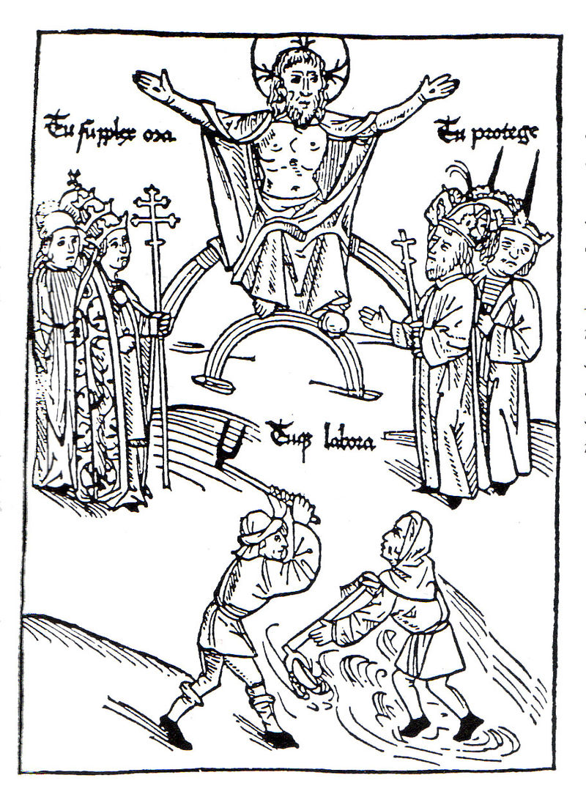

Jesus Christus weist den drei Ständen ihre Aufgaben zu: Tu supplex ora („du bete demütig!“) zum Klerus, Tu protege („du beschütze!“) zu Kaiser und Fürsten, Tuque labora („und du arbeite!“) zu den Bauern.
Meydenbach, Jacob. Darstellung der spätmittelalterlichen Ständeordnung. (Siehe Umschlag)

M2: Eine göttliche Ordnung
Die Adelstochter und einflussreiche Geistliche Hildegard von Bingen erklärt Mitte des 12. Jahrhunderts:
„Gott achtet bei jedem Menschen darauf, dass sich der niedere Stand nicht über den höheren erhebe […]. Und wer steckt all sein Viehzeug zusammen in einen Stall: Rinder, Esel, Schafe, Böcke? Da käme alles übel durcheinander! So ist auch darauf zu achten, dass nicht alles Volk in eine Herde zusammengeworfen werde. Es würde sonst eine böse Sittenverwilderung einreißen, da man sich im gegenseitigen Hasse zerfleischen würde, wenn der höhere Stand zum niedrigen herabgewürdigt und dieser zum höheren aufsteigen würde. Gott teilt sein Volk auf Erden in verschiedene Stände, wie die Engel im Himmel […] Und Gott liebt sie alle.“
Arbeitsaufträge:
- Beschreibe den Holzschnitt M1: Was ist zu sehen, wie ist er aufgebaut? Deute dann: Welche Vorstellung soll beim Betrachter erzeugt werden?
- Vergleiche die Darstellung der Ständeordnung in diesem Holzschnitt mit den dir bekannten Tatsachen. Argumentiere: Entspricht die Darstellung der historischen Wirklichkeit?
- Untersuche die Argumentation Hildegard von Bingens (M2): Gib ihre Argumentation in eigenen Worten wieder; erscheint sie dir schlüssig oder steckt darin, zumindest aus heutiger Sicht, ein Denkfehler?
- (Zusatz) Stell dir vor, du könntest mit einer Zeitflaschenpost Hildegard von Bingen einen Brief schreiben: Was könntest du ihr über die heutige Gesellschaftsordnung im Unterschied zur damaligen Zeit sagen? Was würdest du auf ihre Begründung der Ständeordnung antworten? (Beachte dabei die Biografie Hildegards auf der nächsten Seite).
Name: Klasse: Datum:
Biografie: Hildegard von Bingen
Hildegard von Bingen (1098-1179): Von der Burg ins Kloster
Sie war eine der berühmtesten Frauen ihrer Zeit. Ihre Bücher über ihre Erfahrungen mit Gott (oder was sie dafür hielt) kannte damals fast jeder, der lesen konnte. Und als Chefin eines großen Klosters hatte sie auch Macht. Dabei half ihr, dass sie selbst aus hohem Adel stammte.
Geboren wurde sie wahrscheinlich auf einer Burg, denn ihre Eltern waren waren Edelleute, genauer gesagt: sogenannte Edelfreie, das bedeutet, sie waren von besonders hohem Adel. Noch als sie ein Kleinkind war, beschlossen ihre Eltern, dass sie in ein Kloster eintreten und Nonne werden sollte. Ihre ganze Erziehung war also von klein auf darauf gerichtet. Als sie sechs Jahre alt war, wurde sie in ein Kloster gegeben. Was für uns heute schwer vorstellbar ist, dass Eltern ihr kleines Kind fortgeben, das war damals nicht ungewöhnlich.
Sie machte, wie wir heute sagen würden, Karriere: Zunächst stieg sie in die Leitung des Klosters auf, später gründete sie selbst neue Klöster, die sehr großen Reichtum anhäuften, unter anderem, weil nur Adelige hier eintreten durften (in den meisten Klöstern dieser Zeit wurden auch Männer und Frauen aus dem Bauerstand aufgenommen). Richtig berühmt wurde Hildegard aber erst durch ihre Bücher, in denen sie ihre Visionen aufschrieb. Visionen (von lateinisch videre: sehen) nennt man die (von ihnen so empfundene) Begegnung religiöser Menschen mit Gott. Vielleicht war das aber auch ein Trick, um Bücher über Glaubensinhalte schreiben zu dürfen, denn nach den Vorstellungen des Mittelalters konnten eigentlich nur Männer auf kluge Gedanken kommen! Vielleicht hat Hildegard deshalb immer betont, sie sei ungebildet und habe alle ihre Ideen nur aus den Visionen – nur mit diesem Vorwand konnten auch Frauen ihre Gedanken äußern.
Ihre Bücher fanden jedenfalls viele Frauen und Männer interessant, und sie tauschte sich in Briefen mit vielen gelehrten und mächtigen Männern ihrer Zeit aus, sogar mit Kaiser Friedrich Barbarossa (1122-1190). Sicher half es ihr, dass ihre Familie politisch gut vernetzt war, einige ihrer Brüder hatten ebenfalls hohe kirchliche Ämter inne, etwa als Bischof. So konnte Hildegard sogar einige politische Entscheidungen mit beeinflussen.
Bekannt ist sie heute übrigens nicht zuletzt als Autorin von Büchern über Medizin, insbesondere durch Heilkräuter. Auch sind ihre Kompositionen von Kirchenliedern erhalten und haben immer wieder Musiker späterer Jahrhunderte angeregt.
Quelle: Text des Autors

Name: Klasse: Datum:
Grundherrschaft und Lehnswesen
Weit über 90 Prozent der Menschen lebten im Mittelalter auf dem Land, und fast alle von ihnen
waren in der Landwirtschaft beschäftigt, sei es als freie Bauern, die gegen Abgaben ein Stück Land relativ selbstständig bewirtschafteten, als hörige (das heißt unfreie) Bauern, die einem Grundherrn gehörten und rechtlich wie wirtschaftlich von ihm abhängig waren (z. B. auch nicht einfach wegziehen durften), als kleine Pächter eines winzigen Stücks Acker, das gerade reichte, um sich davon zu ernähren, oder als Knechte bzw. Mägde oder umherziehende Tagelöhner. Nur sehr wenige Handwerker lebten auf den Dörfern, die meisten Güter des täglichen Bedarfs stellten die Bauern selbst her.
Der Grundherr war in der Regel ein Adliger, dessen Familie das Land entweder direkt gehörte (Allod) oder das er von einem anderen, meist höherrangigen Adligen, als sogenanntes Lehen erhalten hatte. Die Bauern mussten ihm Abgaben und Frondienste leisten, d. h. zu festgelegten Zeiten des Jahres bestimmte Arbeiten für ihn verrichten, wie z. B. Bäume fällen oder Straßen instand setzen. Von den Abgaben finanzierte der Adlige seine Hofhaltung und die militärische Ausrüstung, die er als Ritter brauchte. Er war auch zugleich oberster Richter bei Rechtsstreitigkeiten in seinen Ländereien. Umgekehrt war der Grundherr aber auch verpflichtet, seine Hörigen zu schützen.
Also: Grundherr wurde man, indem man ein Lehen entweder direkt vom König (Kronvasall) oder indirekt von einem höheren Adeligen erhielt (Untervasall). Auch die kirchlichen Fürsten erhielten und vergaben Lehen. Und als Grundherren hatten diese geistlichen Fürsten die gleiche Macht über ihre hörigen Bauern wie weltliche Fürsten: Sie waren die Richter über alle Menschen, die auf ihrem Land lebten, hatten so etwas wie die Polizeigewalt inne, und profitierten von den Abgaben und Frondiensten der Bauern. Bischof oder Abt zu sein brachte also Macht und Geld. So kam es, dass es zunehmend nicht besonders an der Religion interessierte und besonders fromme Menschen waren, die Bischof wurden, sondern Adelige (oft zweitgeborene Söhne), die über gute Kontakte zum König
verfügten und aus politischen Gründen von ihm als Bischof eingesetzt wurden. Häufig konnte man sich ein Bischofsamt auch einfach kaufen und das so investierte Geld über die Einnahmen des Bistums wieder hereinbekommen.
Lehen kommt übrigens von leihen: Das Land, das der König seinem Vasallen (so hieß der, der ein Lehen erhielt) gab, fiel mit dem Tod des Vasallen an den König zurück, und der König konnte neu entscheiden, wer es nun bekommen sollte. In der Regel wurden die Lehen aber oft (im Verlauf des Mittelalters immer öfter) vererbt, d. h., der erstgeborene Sohn des bzw. der Nachfolger des verstorbenen Bischofs oder Abtes Vasallen bekam das Lehen gleich wieder. Das Lehen verpflichtete den Vasallen vor allem zum Kriegsdienst für seinen Lehnsherrn, ein Herzog musste also z. B. mit ein paar Hundert Kämpfern an Kriegszügen des Königs teilnehmen.
Quelle: Text des Autors

Name: Klasse: Datum:
Grundherrschaft und Lehnswesen: Aufgaben
Arbeitsaufträge:
- Beschrifte das Schaubild so, dass es die Verhältnisse zwischen König, Vasallen und hörigen
Bauern zeigt. Verwende dazu die Fachbegriffe!
- Verfeinere das Schaubild nun (ggf. auf einem gesonderten Blatt), indem du noch die Begriffe Allod, Kronvasall und Untervasall einbeziehst.
- (Zusatz) Erläutere anhand der Biografie Albrechts des Bären (auf der nächste Seite), welche
Bedeutung das Lehnswesen für die Ausübung von Herrschaft im Mittelalter hatte.

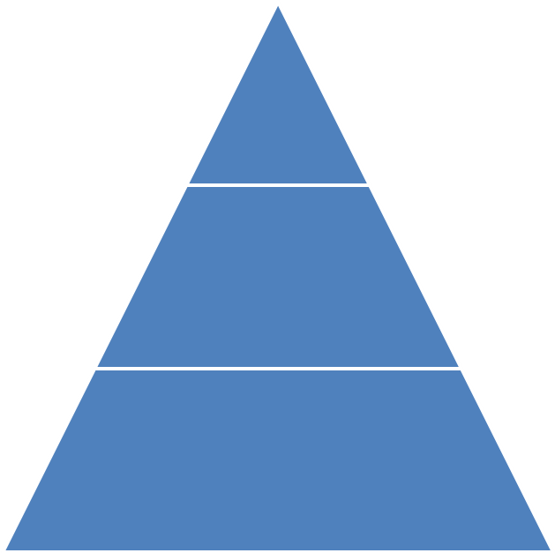

Name: Klasse: Datum:
Biografie: Albrecht der Bär
Albrecht der Bär (um 1100-1170): Der Gründer Brandenburgs
Er war zusammen mit seinem Sohn der Gründer der Mark Brandenburg, aus der die heutigen
Bundesländer Berlin und Brandenburg hervorgegangen sind: Schon als ganz junger Mann zog er in den Krieg und Kampf bestimmte sein Leben.
Warum er „der Bär“ genannt wurde, wissen wir nicht genau, vielleicht war er besonders groß und stark. Jedenfalls hat die Stadt Berlin von ihm ihren Bären im Wappen, denn Albrecht gründete mit der Eroberung des Gebiets um die heutige Stadt Brandenburg von den Slawen die Mark Brandenburg. Seine Familie herrschte hier über Jahrhunderte und gründete Dörfer, Städte und Klöster.
Wie alle Fürsten waren Albrecht und seine Familie, die Askanier, fest in das Lehnwesen eingebunden: Sein Vater war vom deutschen König mit einer Grafschaft am Rande des Harzes, im heutigen Bundesland Sachsen-Anhalt, belehnt. Nach dem Tod des Vaters erhielt auch Albrecht dieses Lehen. Aber Albrecht war ehrgeizig, ihm reichte so eine kleine Grafschaft nicht, mit der die Grundherrschaft über wenige kleine Städte und Dörfer verbunden war. Er wollte das viel größere Herzogtum Sachsen
(ungefähr das heutige Niedersachsen) als Lehen vom König bekommen, aber da gab es mächtige Konkurrenten, es kam sogar zum Krieg zwischen verschiedenen Fürsten. Letztlich gab der König
(Friedrich Barbarossa) Sachsen aber einem anderen zum Lehen. Albrecht der Bär musste sich mit etwas begnügen, das zunächst wenig wert schien: die Altmark, das Gebiet in etwa des heutigen Westbrandenburgs. Das Problem war nur: Hier herrschte der König eigentlich schon lange gar nicht mehr, sondern slawische Stämme, die es vor über 100 Jahren erobert hatten und nun dort Siedlungen und Burgen erbaut hatten (vor allem Brandenburg und Köpenick). Albrecht musste das Gebiet erst einmal erobern. Das gelang ihm nach langen und wechselvollen Kämpfen 1157 endgültig. Er nannte sich nun „Markgraf von Brandenburg“, und seine Nachkommen erhielten immer wieder die Mark als Lehen. Aber ein so großes Gebiet konnte nicht ein Mann allein beherrschen und verwalten. Außerdem hatten ihm bei der Eroberung einige andere Fürsten und Ritter geholfen, die nun belohnt werden wollten. Also gab Albrecht der Bär Teile des Lehens weiter als Lehen an Untervasallen. Sein Sohn Otto gründete nahe von Potsdam das Kloster Lehnin, das sehr wichtig für die wirtschaftliche Entwicklung des Landes werden sollte. Die slawische Bevölkerung wurde teilweise gewaltsam vertrieben, teilweise lebte sie aber neben und mit den neuen Siedlern weiter, die ganz gezielt von den neuen Landesherren aus dem Westen Deutschlands und häufig sogar aus Holland und Flandern gerufen wurden: Wälder wurden gerodet, Sümpfe trockengelegt und so neue Ackerflächen gewonnen.
Albrecht starb, für die damalige Zeit steinalt, mit 70 Jahren. Im Laufe des Mittelalters gewannen die Askanier immer weitere Gebiete im Osten hinzu, gründeten immer mehr Dörfer und Städte – 1244 wird erstmals ein Ort mit dem Namen „Berlin“ urkundlich erwähnt!
Quelle: Text des Autors

Name: Klasse: Datum:
Leben im Kloster
Ein Tag im Klosterleben war vor allem eines: streng geregelt! Ein Mönch musste in der Nacht um zwei Uhr für das erste Gebet aufstehen, zu dem sich alle in der Kapelle versammelten. Die Nacht hindurch bis zum Morgengrauen kamen weitere Gebete und Gesänge hinzu, dann folgten in den Morgenstunden Arbeit im Garten, den Werkstätten oder auf den Feldern des Klosters, mittags bis nachmittags Lesen, anschließend wieder Gebete und Gesänge und die einzige Mahlzeit des Tages. Um acht Uhr abends legten sich die Mönche schlafen, standen aber drei Stunden später noch einmal für ein Gebet auf.
Ein großes Kloster war im Mittelalter nicht nur ein religiöses, sondern auch ein wirtschaftliches Zentrum. In der Regel besaßen die Klöster große Ländereien, die ihnen oft von reichen Menschen vererbt worden waren, die darauf hofften, dass die Mönche für ihr Seelenheil nach dem Tode beten würden. Der Abt (also der Vorsteher eines Klosters) übte ganz wie ein adliger Burgherr grundherrliche Rechte auf die abhängigen Bauern aus, die um das Kloster herum wohnten und seine Felder bestellten. Das heißt, die Bauern mussten dem Kloster Abgaben und Frondienste leisten. Die Verwaltung eines großen Klosters mit seinen Ländereien und Handwerksbetrieben, der Bibliothek und der Klosterschule war komplex, und die gebildeteren und aus dem Adel stammenden Mönche sowie die, die erst als Erwachsene ins Kloster eingetreten waren, hatten hier Gelegenheit, ihre Fähigkeiten zu zeigen.
Die Klosterschulen waren neben anderen städtischen Schulen der Kirche bis ins 13. Jahrhundert hinein, als die ersten Universitäten in den Großstädten gegründet wurden, die einzigen Orte, an denen das Wissen der damaligen Zeit vermittelt wurde. Die Klosterschulen nahmen nicht nur Kinder auf, die für den Mönchsberuf vorgesehen waren, sondern auch Kinder von Adligen oder von wohlhabenden Bürgern und Bauern, die nicht Geistliche werden sollten, hier aber eine gute Bildung erhielten. Hart war der Schulalltag für alle: Es musste viel auswendig gelernt werden, vor allem natürlich religiöse Texte, und die Lehrer hielten es wie alle Erwachsenen damals für selbstverständlich, dass zu einer guten Erziehung auch Prügelstrafen gehörten.
Die Klöster waren nicht nur als Schulen ein wichtiger Ort für das Geistesleben. Hier, und fast nur hier, wurde auch über all die Jahrhunderte von der Antike bis in die Neuzeit das Wissen Europas immer wieder neu abgeschrieben und so vor dem Vergessen gerettet, und zwar nicht nur christliche Texte, sondern auch alles, was wir heute an antiker Literatur noch kennen. Der enorme Wissensaufschwung der Frühen Neuzeit basierte darauf, dass in den Klöstern Mönche in unermüdlichem Fleiß das Wissen der Antike bewahrt hatten.
Quelle: Text des Autors

Name: Klasse: Datum:
Kloster Chorin
Albrecht der Bär hatte also sein Lehen erobert – aber nun bestand die noch größere Aufgabe darin, es auch nutzen zu können. Brandenburg bestand vor allem aus Wald und Sümpfen, aber auch aus einigen slawischen Dörfern. Für die Erschließung des Landes wurden nun vor allem Mönche wichtig: die Zisterzienser.
Der Orden der Zisterzienser war sehr speziell: Er hatte sich das Ziel gesetzt, wirtschaftlich und politisch möglichst unabhängig von weltlichen und geistlichen Fürsten zu sein, um sich ganz unverfälscht und unbeeinflusst von äußerem Druck dem mönchischen Leben widmen zu können. Diese Unabhängigkeit erreichten die Zisterzienser vor allem durch harte Arbeit: Sie gründeten ihre Klöster am liebsten in der Wildnis dichter Wälder, die sie rodeten, und in Sümpfen, die sie trockenlegten. So schufen sie neues Ackerland in Brandenburg.
Schon das erste bedeutende Kloster, Lehnin in der Nähe von Potsdam, war 1180 unter der Regentschaft von Albrechts Sohn von Zisterziensern gegründet worden. 1273 folgte mit dem Kloster Chorin eine weitere Neugründung, die höchst bedeutsam werden sollte. Das Kloster ist heute restauriert und ein sehr interessantes Klassenfahrtziel (zumal mit dem Tierpark in der Nähe! www.kloster-chorin.org).
Chorin lag im äußersten Nordosten der askanischen Besitzungen. Die Markgrafen unterstützten die Gründung daher nicht nur aus wirtschaftlichen Gründen, sondern auch aus militärischen und politischen: Damit sollte ihre Herrschaft in diesem Vorposten gesichert werden. Konkret bestand die Förderung darin, dass dem Kloster mehrere Dörfer, Mühlen und Spitäler überlassen wurden. Das Kloster Chorin wurde so zum bedeutendsten Grundherrn der ganzen Gegend und konnte aus dieser Grundherrschaft hohe Einkünfte erzielen. Die Umgebung des Dorfes Chorin bot dabei zunächst keine guten Bedingungen für den Ackerbau, da am Rand der Endmoräne überwiegend Sandboden anzutreffen ist und die Landschaft stark hügelig ist.
Für die Slawen spielte der Fischfang eine große Rolle, deshalb siedelten sie direkt am Ufer des Sees. Keramikfunde deuten darauf hin, dass die slawische Siedlung noch bestand, als Chorin schon gegründet war. Die Slawen wurden erst später umgesiedelt und ihre alte Siedlung geschlossen. Auf dem Gebiet der heutigen Klosterruine befand sich vorher ein slawisches Dorf mit Befestigungsanlagen.
Quelle: Text des Autors

Name: Klasse: Datum:
Kloster Chorin: Eine Quelle analysieren
Der folgende Text ist die deutsche Übersetzung einer Urkunde aus dem Jahr 1273. Eine Urkunde ist ein Schriftstück, das rechtliche Ansprüche regelt. Im Original ist die Urkunde auf Latein verfasst, der Sprache der Bildung, Wissenschaft und Politik dieser Zeit. Wir nennen solche Schriftstücke, die aus einer vergangenen Zeit stammen und uns über die Vergangenheit Aufschluss geben, eine schriftliche Quelle.
Material
M1: Urkunde zur Gründung des Klosters Chorin
„Im Namen der Heiligen Unteilbaren Dreifaltigkeit. Amen. Johannes, Otto und Konrad, Markgrafen von Brandenburg, wenden sich an alle immerdar. […]
Wir wollen, dass den jetzt Lebenden und auch den Kommenden durch die Veröffentlichung dieser Urkunde bekannt gemacht werde, dass Wir der St. Marienkirche in Chorin und den dort im Zisterzienserorden Gott dienenden Brüdern neun Hufen [Hufe: landwirtschaftliches Gut, das von einer Familie bebaut werden kann] im Dorfe Woltersdorf […] unter dem Titel immerwährenden Eigentums schenken, so, dass niemand von unseren Vögten, Schulzen, Beamten sich darüber irgendeine Rechtsprechung anmaßen darf, sondern dass die Brüder [die Mönche] selbst oder ihre Richter nach ihrem Recht die hohe und niedere Gerichtsbarkeit ausüben. Auch sollen sie von allen Abgaben und Diensten frei sein. […]
Die anwesenden Zeugen sind Unsere Ritter Herr Dietrich, Vogt in Königsberg, Johann von Brunkow, Friedrich, Marschall, Georg von Brewitz und viele andere. Gegeben in Wustermark im Jahre des Herrn 1273 an den Nonen des August.“
Fundort: Nisch, Gunter: „Urkunden der ehemaligen Zisterzienserabtei Chorin, Teil 1: Askanierzeit 1258-1319, Choriner Kapitel, Heft 10, Chorin 2007, S. 55
Arbeitsaufträge:
- Kläre mithilfe eines (ggf. Online-)Lexikons, deiner Mitschüler oder deiner Lehrkraft folgende
Begriffe: Dreifaltigkeit; Vogt, Schulze, hohe/niedere Gerichtsbarkeit; Nonen
- Gib mit eigenen Worten wieder, welche Rechte das Kloster durch diese Urkunde erhält.
- Erläutere, warum die Markgrafen dem Kloster diese Schenkung machten.
- (Zusatz): Welchen Sinn mögen der erste (Zeile 1-2) und der vorletzte Satz (Zeile 10-12) der
Urkunde haben?

Name: Klasse: Datum:
Kloster Chorin: Aufgaben
Arbeitsaufträge:
- Erkundigt euch auf der Seite www.kloster-chorin.org, wie das Kloster heute aussieht und was für Veranstaltungen heute dort angeboten werden. Was davon würde euch interessieren?
- Sieh dir den Bauplan des Mutterklosters von Chorin, Lehnin (westlich von Potsdam gelegen), an:

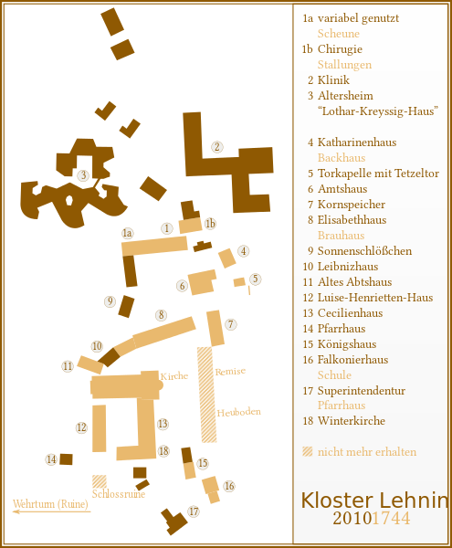
Krüja, Otto: Lageplan des Klosters in Lehnin: 2010
https://de.wikipedia.org/wiki/Datei:Lageplan-Kloster-Lehnin.svg#/media/File:Lageplan-Kloster-Lehnin.svg, cc by sa 3.0, https://creativecommons.org/licenses/by-sa/3.0

- Erläutere, wozu die verschiedenen Gebäude dienen. Inwiefern wird aus der Funktion dieser verschiedenen Gebäude deutlich, dass die Klöster im Mittelalter wirtschaftlich, politisch, wissenschaftlich und sozial von sehr großer Bedeutung waren?
- Welche dieser Gebäude findet ihr auf dem Plan der erhaltenen Gebäude des Klosters Chorin (www.baukulturerbe.de/archiv/6.jpg) und dem Rundgang
(www.kloster-chorin.org/die-klosteranlage-ein-rundgang) auf der Internetseite des Klosters wieder?

Name: Klasse: Datum:
Leben auf der Burg
Ritter – da denken wir z. B. an funkelnden Rüstungen, dramatische Turniere, Festbraten und Edelfrauen. Ja, das alles gab es auch im Leben eine Ritters. Aber es war die Ausnahme. Feste, die dann für die damalige Zeit tatsächlich sehr üppig gefeiert wurden, unterbrachen einen Alltag, der vor allem langweilig und einsam war. Denn die Burgen, abseits der im 12. Jahrhundert immer zahlreicher gegründeten und wachsenden Städte, fernab auf schwer erreichbaren Hügeln gelegen, boten ein eher karges und eintöniges Leben. Zu Hause auf der Burg war der Ritter zunächst einmal in erster Linie ein Grundbesitzer, der über seine abhängigen Bauern zu bestimmen hatte, als ihr oberster Richter und Eintreiber ihrer Abgaben und Frondienste. Die Burg war fast zu jeder Jahreszeit kalt und dunkel. Glasfenster konnten sich nur sehr reiche Ritter leisten, daher wurden die Fensteröffnungen in den kalten Jahreszeiten zugenagelt. Auf der Burg lebten nur der Burgherr mit seiner Familie und dem Gesinde – ein paar Knappen, ein Schmied, ein paar Knechte und Mägde, bei größeren Burgen auch noch einige Bewaffnete mehr. Kein Wunder also, dass jede Abwechslung in Form von Besuchern, durchziehenden Reisenden oder gar Turnieren andernorts so willkommen waren. Auch den weiblichen Familienmitgliedern bot sich abseits von z. B. Handarbeit und Lektüre wenig Beschäftigung.
Vielleicht wundert es daher auch nicht, dass die Ritter nur allzu gern ihre Zeit mit Fehden zubrachten – das waren bewaffnete Streitereien zwischen Rittern verschiedener Burgen und Sippen, die oft die Ausmaße von kleinen Kriegen annahmen, in denen die Ritter gegenseitig ihre Felder verwüsteten. Besser war es da fast für die Bauern, wenn der Ritter in den Krieg zog. Rief der Lehnsherr den Ritter, musste dieser dem Eid gemäß, den er seinem Herrn geschworen hatte, für ihn kämpfen und noch eine vertraglich festgelegte Zahl von Bewaffneten mitbringen. Denn der Ritter besaß seine Burg und sein Land eigentlich nicht. Formell hatte er es von einem Fürsten – einem Herzog oder sogar vom König selbst – geliehen bekommen. Wenn der Ritter starb, bekam sein Erbe gewissermaßen das gleiche Land wieder verliehen, auch wenn es zunächst an den Lehnsherrn zurückfiel.
Waren die Ritter ritterlich? In der Theorie sollte ein Ritter ein heldenhafter Verteidiger des christlichen Glaubens, der Armen und der Schwachen sein. Die Wirklichkeit sah zumeist anders aus. Dass die ritterlichen Grundherren für die armen Bauern kein Segen waren, haben wir gesehen. Und was die Verteidigung des christlichen Glaubens betrifft: So war dies die Rechtfertigung dafür, dass französische, englische und deutsche Ritter in den sogenannten Kreuzzügen islamische Länder angriffen, um Jerusalem zu erobern und die heiligen Stätten der Christenheit zu besetzen. Dabei verübten sie aber viele Grausamkeiten, die nach unserer heutigen Auffassung nicht mit der christlichen Religion vereinbar sind. Die Ritter waren eben zunächst dieses: Krieger. Und die ganze Ritterromantik war wenig mehr als das Deckmäntelchen für Raubzüge in kleinem (Fehde) und großem (Kreuzzüge) Stil.
Quelle: Text des Autors

Name: Klasse: Datum:
Burg Rabenstein
M1: Website Burg Rabenstein
Die Burg Rabenstein steht auf einem Hügel im Südwesten Brandenburgs (nahe Bad Belzig). Sie wurde im 13. Jahrhundert erbaut und befindet sich noch heute in einem guten Zustand. Auf der Website www.burgrabenstein.de findet ihr Informationen zu den vielfältigen Aktivitäten rund um die Burg heute – vielleicht ein lohnendes Ziel für einen Wandertag oder eine Klassenfahrt?
Hier findest du interessante Informationen zum Bau und zur Funktion der Burg: www.raedigke.info/burg_rabenstein.htm

Arbeitsaufträge:
- Verknüpfe die Informationen aus diesem Kapitel mit deinem Wissen über die Grundherrschaft: Zeichne ein Schaubild, dass die Rolle des Ritters und seiner Burg im System der Grundherrschaft veranschaulicht.
- Beschäftige dich anhand von M1 mit der Burg Rabenstein – fülle die Tabelle aus:

Warum wurde die Burg gerade an dieser Stelle errichtet?

Welche Probleme waren mit dem Bau verbunden und wie wurden sie gelöst?

Wer herrschte von hier aus über wen?

Was für Kämpfe gab es um die Burg?

Name: Klasse: Datum:
Leben der Bauern
Den Alltag einer bäuerlichen Familie muss man sich als sehr arbeitsreich und völlig abhängig von der Natur vorstellen: Künstliches Licht gab es nicht, selbst Kerzenwachs war zu teuer, also stand man mit der Sonne auf und ging schlafen, wenn es dunkel wurde. Das Bauernhaus bestand aus nur einem einzigen Raum, in dem sich alles abspielte, allenfalls mit einem Bett und einer Truhe möbliert, der nackte Boden mit Stroh ausgelegt. Zu essen gab es Getreidebrei und Hülsenfrüchte, ganz selten Fleisch. Alle mussten mit anpacken, selbst die kleinen Kinder bekamen schon früh, etwa ab vier, eine kleine Aufgabe, mit sieben mussten die Kinder richtig auf den Feldern helfen.
Mädchen wurden früh verheiratet. Im Schnitt wurde eine Frau zehn Mal schwanger, aber nur zwei oder drei Kinder pro Paar erreichten das Erwachsenenalter, jedes zweite Kind starb schon in den ersten Lebensjahren: Impfungen waren unbekannt, die hygienischen Bedingungen (das Vieh lebte fast mit im gleichen Raum) waren schlecht, die Ernährung mangelhaft. Viele Frauen starben während oder kurz nach einer der vielen Geburten. Überhaupt betrug die durchschnittliche Lebenserwartung kaum vierzig Jahre – nur die wenigsten Menschen haben je ihre Großeltern kennengelernt.
Das Leben der bäuerlichen Familie war ein beständiges Ringen um die Existenz – ein, zwei schlechte Ernten genügten, um eine Familie zu ruinieren und zu Bettlern zu machen. Epidemien, wie die große Pestwelle von 1348, trafen die Bevölkerung völlig ungeschützt, eine medizinische Versorgung gab es nicht. Armeen, wenn sie in ein Land einfielen, vernichteten ebenfalls alles Hab und Gut, weil die
Ritterheere sich stets von dem Landstrich ernährten, durch den sie gerade zogen, also alle Lebensmittel verbrauchten, die sie finden konnten.
In diesem rauen Leben gab es nur zweierlei Trost: Die Religion, die das Denken der Menschen zutiefst prägte und deren Versprechen eines ewigen Lebens angesichts des so stets gefährdeten irdischen Lebens besonders viel wog, und die Feste, die so ausgelassen gefeiert wurden, dass die Fürsten Gesetze erließen, um etwa den Aufwand zu begrenzen, den man für eine Hochzeit betreiben durfte, oder um die Auswüchse von Glücksspiel bei Festen und Jahrmärkten in den Griff zu kriegen.
Quelle: Text des Autors

Name: Klasse: Datum:
Leben der Bauern: Material
M1: Dorfbewohnerinnen und Dorfbewohner beim Kirchgang
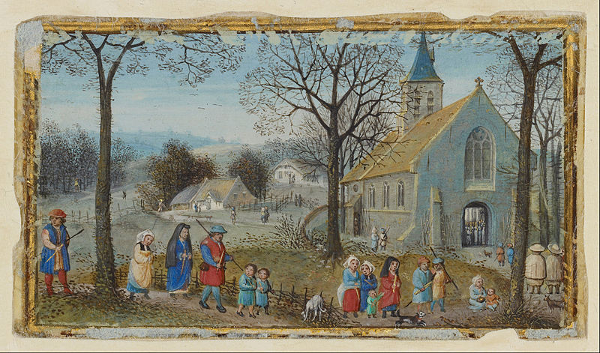
Simon Bening (Flemish, about 1483-1561);
https://commons.wikimedia.org/wiki/File:Simon_Bening_(Flemish_-_Villagers_on_Their_Way_to_Church_-_Google_Art_Project.jpg?uselang=de, gemeinfrei

M2: Bäuerliche Arbeiten
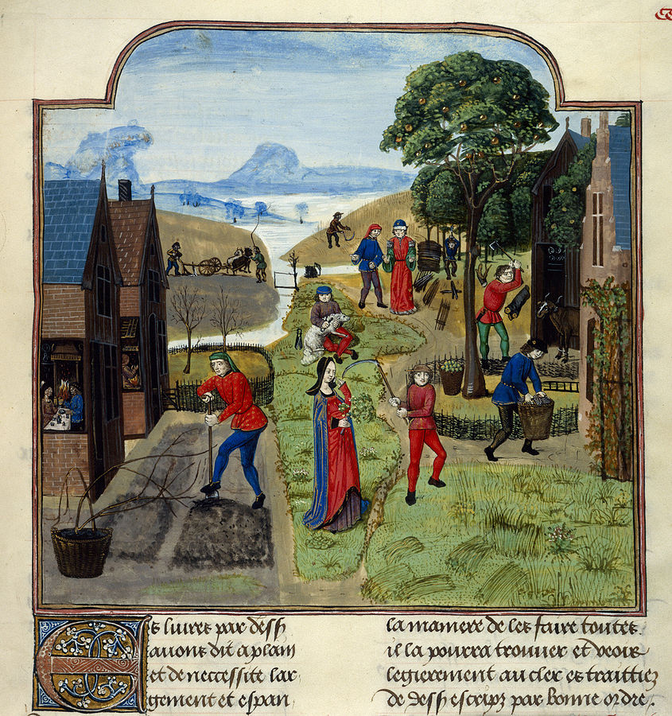
Agricultural labours - Livre des profits ruraux (late 15 century);
https://commons.wikimedia.org/wiki/File:Agricultural_labours_-_Livre_des_profits_ruraux_(late_15th_C),_f.305_-_BL_Add_MS_19720.jpg?uselang=de, gemeinfrei

Name: Klasse: Datum:
Leben der Bauern: Aufgaben
- Beschreibe, was auf den beiden Bildern zu sehen ist.

- Was an diesen Darstellungen entspricht dem, was du im Darstellungstext über das Leben der Bauern erfahren hast, was nicht?

- (Zusatz): Überlege, warum die Darstellung des bäuerlichen Lebens auf diesen (in der damaligen Zeit sehr teuren!) Gemälden nicht ganz der damaligen Lebensrealität entspricht.

Name: Klasse: Datum:
Leben in der Stadt
Im Laufe des 12. Jahrhunderts wurden viele neue Städte gegründet. Im das Jahr 1200 hatten die größten Städte Europas (etwa Köln, Paris, Antwerpen) nur etwa 50.000 Einwohner hatten. Eine durchschnittliche Stadt im Mittelalter hatte kaum 10.000 Einwohner. Und dennoch müssen selbst diese für unsere heutigen Verhältnisse kleinen Städte für die mittelalterliche Landbevölkerung
gewirkt haben wie auf uns heute faszinierende Megacities wie New York oder Shanghai. Hier, in den Städten, gab es Dinge, die auf dem Land unvorstellbar waren: Prachtvolle Häuser reicher Fernhandelskaufleute mit Fenstern aus Glas, riesige Kathedralen mit Skulpturen und Malereien, Handwerker jeglicher Art, und vor allem persönliche Freiheit. Dies war es insbesondere, was viele hörige Bauern in die Stadt trieb: Wer ein Jahr lang in einer Stadt gelebt hatte, ohne dass ihn sein Grundherr zurückforderte, galt fortan als frei. Natürlich war auch die Stadt ein Raum voller Regeln: Das Handwerk war in Zünften organisiert; die Zunftmeister bestimmten, wer sich als Meister niederlassen konnte und welches Arbeitsrecht galt. Aber dennoch bot die Stadt mehr Möglichkeiten als das Dorf, wo es
eigentlich nur einen Beruf gab: den des Bauern.
Das Leben in der Stadt hatte auch seine Schattenseiten: Eine Müllabfuhr gab es nicht, die Menschen kippten ihren Abfalls einfach auf die Straßenmitte. Feuersbrünste waren angesichts der eng stehenden Häuser eine stete Gefahr. Und war einmal die Pest oder eine andere Seuche in der Stadt, gab es eigentlich nur eine Rettung: zu fliehen, denn die hygienischen Verhältnisse und die Enge waren ein exzellenter Boden für jedes Virus.
Städter waren selbstbewusst, und die Städte als Ganzes waren es auch. Zwar gehörten sie eigentlich auch einem Landesfürsten (einem Bischof, Herzog, oder direkt dem König), der die Regierung über die Stadt durch einen Vogt (Stellvertreter) ausüben konnte, häufig konnten sich die Städte aber durch einen Rat selbst verwalten, der in der Regel aus den reichsten Bürgern gebildet wurde, die aus ihrer Mitte einen Bürgermeister bestimmten. So gab es mitten im Mittelalter bereits in den Städten ein wenn auch eingeschränktes Mitbestimmungsrecht zumindest der wohlhabenden Bürger. Die Städte mischten zudem in der großen Politik mit: Vor allem Paris in Frankreich und London in England hatten in den Ständeversammlungen, die über die Politik des Landes mit beraten durften, einiges Gewicht.
Quelle: Text des Autors
Arbeitsaufträge:
- Stöbere 25 Minuten lang in folgendem interaktiven Lernangebot:
www.planet-schule.de/stadt-im-mittelalter/
  - Mache zunächst einen virtuellen Rundgang durch die Stadt und sieh dich dort um.
  - Öffne dann das Menü Aktivitäten und wähle einige aus, für die du dich interessierst.
  - Vertiefe dann einige Aspekte, die dich interessieren, über die angebotenen Themen
im Menü.
- Nimm dir 20 Minuten Zeit, um aufzuschreiben, welche Aspekte des Basistextes du wiedergefunden hast, was dir neu war und was du besonders interessant fandest. Stelle die Ergebnisse den Mitschülerinnen und Mitschülern vor.
- (Zusatz) Recherchiere die Ursprünge deines Heimatortes:
Von wem wurde er wann warum gegründet? Wie sah dein Ort im Mittelalter aus?

Name: Klasse: Datum:
Religion und Moral
Das Mittelalter war zutiefst christlich geprägt: Außer wenigen Juden gab es in manchen Städten und den Muslimen in Spanien und Süditalien keine andere Religion in Europa. An der christlichen Lehre zweifelte kaum jemand: dass die Bibel absolute Wahrheiten verkündet, dass die Menschen nach
ihrem kurzen irdischen Leben ein ewiges Leben im Jenseits erwartet - voller Glück für die Guten, und voll höllischer Qualen für die Sünder, die zunächst, so die Vorstellung, in einem Fegefeuer ihre schmutzigen Seelen reinigen lassen mussten. Je schlimmer sie gesündigt hatten, desto länger und grausamer waren die Strafen. Das führte dazu, dass viele Menschen gerade vor ihrem Tod ihre Fehler bereuten und versuchten, ihr Seelenkonto mit einer letzten guten Tat zu verbessern, indem sie ihren Besitz der Kirche schenkten – die dadurch sehr reich wurde.
Und das schuf Probleme. Denn obwohl kaum jemand die Lehre der Kirche bezweifelte, wurde die tatsächliche Lebensführung vieler Kleriker (Kirchenmänner) fast das ganze Mittelalter hindurch immer wieder von vielen Menschen kritisiert. Durch Schenkungen reich geworden führten zahlreiche Äbte, Bischöfe und Päpste sich ganz und gar unchristlich auf: Sie trugen teure Kleider und Schmuck, hatten Affären und uneheliche Kinder, lebten in Saus und Braus. Immer wieder versuchten Kritiker dieser Entwicklungen, neue Mönchsorden oder Klöster zu gründen, um die Kirche zu reformieren,
d. h. wörtlich: zurückzuformen in den ursprünglichen, moralisch besseren Zustand. Martin Luthers Reformation von 1517 war nur der Wendepunkt in diesen jahrhundertelangen Bemühungen um eine bessere Kirche.
Aber nicht nur Geistliche gingen nachlässig mit den hohen Moralforderungen um, die das Christentum eigentlich an jeden stellt. Auch die Ritter sollten ja christliche Ritter sein: die Armen, Witwen und Waisen beschützen und die Frauen ehren. Ritterromane und Minnelieder verklärten dieses Ideal. Doch die Praxis sah auch hier häufig anders aus: In Fehden und Kriegen töteten Ritter und ihre
Gefolgschaft oft mit großer Brutalität und waren dabei eher auf persönlichen Ruhm und Gewinn aus als auf den Schutz der Schwachen. Selbst im Stand der Bürger und Bauern haben wir viele Zeugnisse davon, dass die christliche Lehre das eine war und die Lebensführung der Menschen das andere. Immer wieder musste gegen Glücksspiel, Ehebruch, Mord und Raub gesetzlich und in Predigten vorgegangen werden.
Kurzum: Das Mittelalter stellte mit dem vorherrschenden Christentum sehr hohe Forderungen an die Lebensführung eines jeden Einzelnen, aber in der Realität verhielt es sich oft anders. So lebte der Mensch des Mittelalters einerseits in einer enormen Spannung zwischen einer Religion, die eigentlich Frieden und Sanftmut verlangte, andererseits in einer Realität, die voll Gewalt war (nicht nur im Krieg, sondern auch im Alltag gegen Frauen, Kinder, Schwache).
Quelle: Text des Autors

Name: Klasse: Datum:
Religion und Moral: Material
M1: Kritik am Lebenswandel der Geistlichen
Mit Innozenz III. wurde 1198 ein Mann Papst, der mit großem Ehrgeiz eine Führungsposition des Papstes auch in der weltlichen Politik beanspruchte, aber auch für eine christlichere Lebensführung der Geistlichen eintrat. Ein von ihm einberufenes großes Konzil (Konferenz aller hohen Würdenträger der Kirche) beschloss 1215 in Rom unter anderem:
„Kleriker sollen keine weltlichen Berufe oder Gewerbe ausüben, vor allem keine unehrenhaften. Vorstellungen von Spielmännern, Gauklern und Komödianten sollen sie nicht besuchen, und Wirtshäuser sollen sie gänzlich meiden, wenn sie nicht auf Reisen darauf angewiesen sind. Sie sollen nicht Würfel spielen und bei solchen Spielen auch nicht dabei sein. […] Außerdem sollen sie geschlossene Gewänder tragen, die nicht durch übertriebene Kürze oder Länge Aufsehen erregen. Sie sollen keine roten oder grünen Stoffe verwenden und keine bestickten Halbschuhe oder Schuhe tragen.“
„Zu unserem Leidwesen stellen wir fest: Nicht nur Angehörige des niederen Klerus, sondern sogar manche Kirchenfürsten verbringen fast die halbe Nacht mit überflüssigen Gelagen und unerlaubtem Geschwätz, von anderen Dingen ganz zu schweigen.“
(Aus: Constitutiones 16 und 17, zitiert nach: F. Donald Logan, Geschichte der Kirche im Mittelalter, Darmstadt 2005, S. 210)

Name: Klasse: Datum:
Religion und Moral: Material
M2: Hans Waldmann wird bei Murten zum Ritter geschlagen
(Darstellung aus dem 19. Jahrhundert)
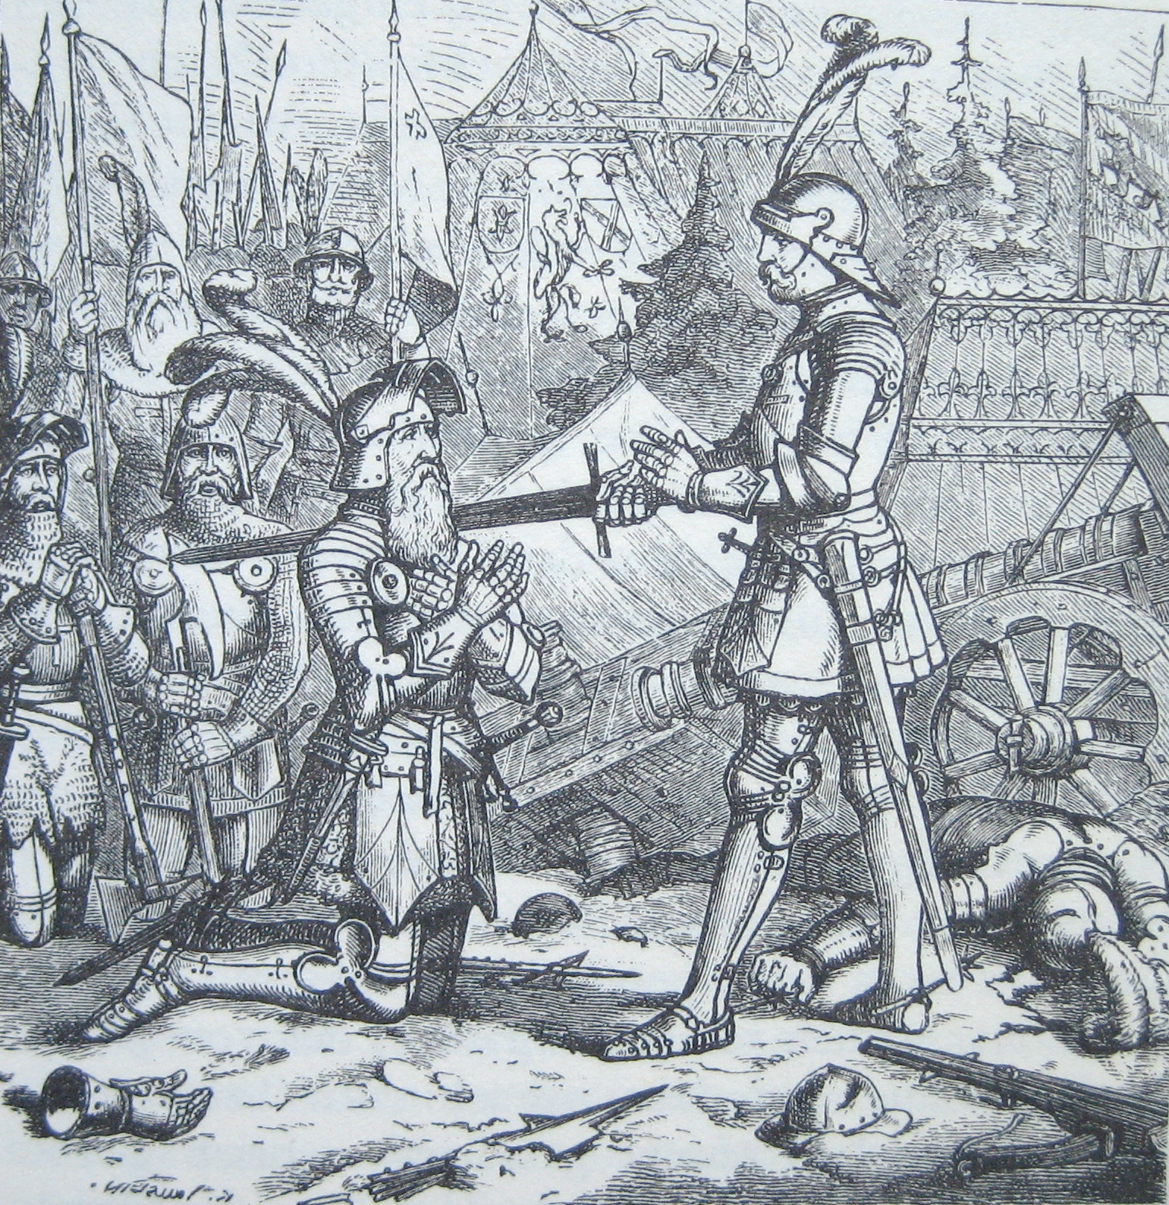
Jauslin, Karl: Hans Waldmann wird bei Murten zum Ritter geschlagen, 1889
https://de.wikipedia.org/wiki/Datei:Waldmann_Ritterschlag.jpg#/media/File:Waldmann_Ritterschlag.jpg, gemeinfrei
M3: Schwertsegen, der meist bei der Rittererhebung gesprochen wurde:
„Wir bitten Dich, Herr, erhöre unsere Bitten und segne mit der Hand Deiner Majestät dieses Schwert, mit welchem sich Dein Diener zu umgürten wünscht. Segne es, damit es zur Verteidigung und Schutz für Kirchen, Witwen, Waisen und alle, die Gott dienen, gegen das Wüten der Heiden sein könne.“

M4: Der arabische Historiker Ibn-A-Atir (1160-1233) schreibt über Ereignisse während des ersten Kreuzzugs 1099:
„Die Franken [wandten sich] gegen Sarug, belagerten und nahmen es, töteten einen großen Teil der Einwohner, nahmen ihre Frauen gefangen und plünderten ihre Habe; nur wem die Flucht gelang, kam mit dem Leben davon. Ebenfalls in diesem Jahr nahmen die Franken – im Sturm – die Stadt
Haifa, die nahe Akkon an der Küste liegt, und – durch Vertrag – Arsuf; von dort vertrieben sie die Bevölkerung. Im Ragab nahmen sie die Stadt Caesarea mit dem Schwert, töteten ihre Einwohner und plünderten sie.“
(Aus: „Die Kreuzzüge aus arabischer Sicht“: Aus den arabischen Quellen ausgewählt und übersetzt von Francesco Gabrieli, Zürich und München 1973, S. 52 f.)

Name: Klasse: Datum:
Religion und Moral: Material
M5: Der Maler Hieronymus Bosch zeigt die Vorstellung, die man sich im Mittelalter vom Paradies und Fegefeuer machte (Der Garten der Lüste)
Garten Eden (Paradies) | Hölle
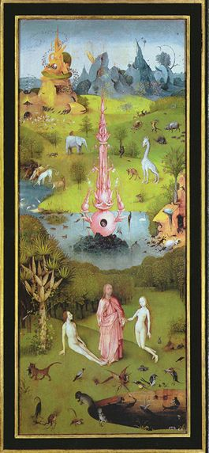 | 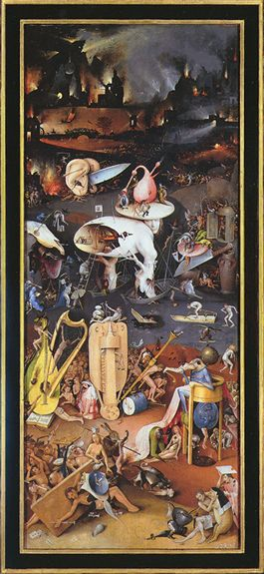
Bosch, Hieronymus: Garten Eden, um 1500 Bosch, Hieronymus: Die Hölle, um 1500
https://de.wikipedia.org/wiki/Garten_Eden, gemeinfrei https://de.wikipedia.org/wiki/Hieronymus_Bosch#/media/
File:Hieronymus_Bosch_-_The_Garden_of_Earthly_Delights_-_Hell.jpg, gemeinfrei

Name: Klasse: Datum:
Religion und Moral: Aufgaben
Arbeitsaufträge:
- Arbeite mit eigenen Worten aus M1 heraus, in welcher Hinsicht der Lebenswandel vieler Kleriker zu wünschen übrig ließ. Notiere dazu in kurzen Sätzen die Kritik.
- Vergleiche M1 mit deinem Wissen über die Klöster aus den Kapiteln Leben im Kloster/Kloster Chorin: Welche Probleme für die Funktion eines Klosters konnten sich daraus ergeben? Tausche dich mit deiner Nachbarin/deinem Nachbarn aus.
- (Zusatz) Um die Zeit der Konzilsbeschlüsse (s. M1) wurden viele neue Mönchsorden und Reformklöster gegründet, die mit ihrem Lebenswandel eine Rückbesinnung auf die ursprüngliche christliche Lehre anstrebten, z. B. die Bettelmönche der Franziskaner, die Armut und Keuschheit üben und in den wachsenden Städten den Armen und Kranken helfen wollten. Schreibe eine Predigt eines solchen Franziskaner-Mönchs, in der er sich gegen die Lebensführung anderer Kleriker wendet.
- Vergleiche Anspruch und Wirklichkeit des Ritterlebens anhand des Darstellungstextes „Leben auf der Burg“ und M3 und M4.
- Beschreibe, was auf dem Bild in M5 zu sehen ist. Welche Vorstellung vom Leben nach dem Tod wird hier deutlich? Welche Konsequenzen hatte das für die Menschen in ihrem irdischen Leben?

Name: Klasse: Datum:
Zusammenfassung
Mittelalterliche Marktszene
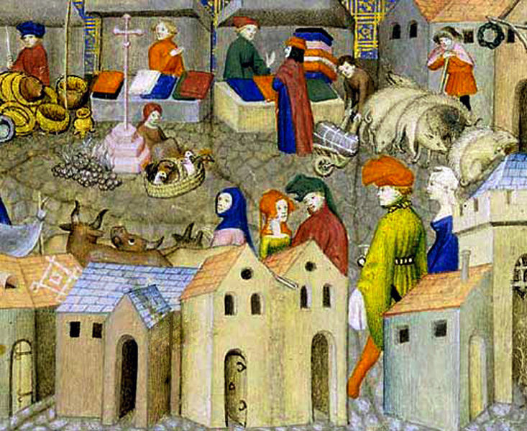
„Scène de marché ou de foire“ (Markt- oder Jahrmarktsszene); Miniature extraite d'un manuscrit du Chevalier errant de Thomas III de Saluces (ca. 1400), aus der Werkstatt des Meisters von der Cité des Dames
https://commons.wikimedia.org/wiki/File:Sc%C3%A8ne_de_foire_-_ca_1400_ _BNF_Fr12559_f167.jpg?uselang=de, gemeinfrei

Aufgabe:
Ihr habt in den vergangenen Stunden viel über das Leben im Mittelalter gelernt, über Ritter und Bauern, Mönche und Könige, Städte und Dörfer.
- Was davon findet ihr in dieser Szene wieder? Beschreibt, was ihr auf dem Bild seht und erläutert es mit eurem Wissen.
- Was davon findet ihr in dieser Szene nicht wieder? Macht euch Stichpunkte, welche Figuren, Symbole oder Gegenstände noch abgebildet werden müssten, um ein vollständiges Bild des Mittelalters zu erhalten.

Name: Klasse: Datum:
Zusammenfassung
Hier siehst du ein Beispiel für ein sogenanntes Wimmelbild. Die Idee eines solchen Bildes ist es, viele Aspekte eines Geschehens und die Vielzahl von Menschen und ihren Aktionen gleichzeitig zu erfassen. Man könnte in einem Wimmelbild alles Mögliche darstellen, bei dem viele Menschen beteiligt sind.
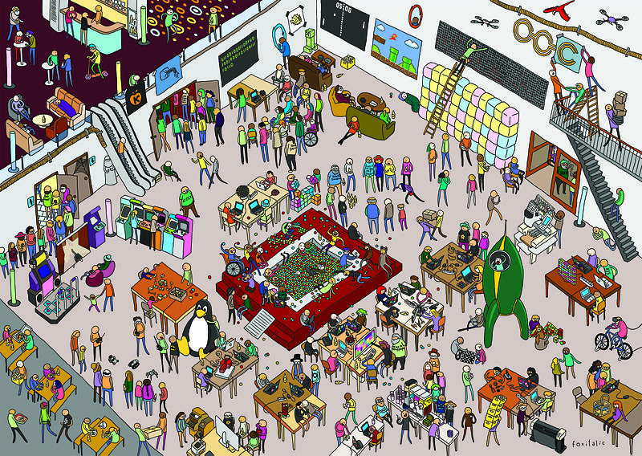
Wedekind, Caro: Painting (Wimmelbild) about the 31st Chaos Communication Congress (31C3) in Hamburg, 12. Dezember 2014;
https://de.wikipedia.org/wiki/Datei:31c3-Wimmelbild.jpg, cc by 3.0, https://creativecommons.org/licenses/by/3.0/deed.de

Aufgabe:
Nun sollt ihr all euer neues Wissen über das Mittelalter in einem Bild zusammenführen: Skizziert ein Wimmelbild, auf dem all das zu erkennen ist, was ihr in diesem Kapitel erfahren habt; versucht auch die Beziehungen der Menschen untereinander (Herrschaft, Gemeinschaft …) darzustellen. Es geht nicht um künstlerische Perfektion! Die Menschen können etwa durch Strichmännchen, die charakteristische Symbole tragen (Krone, Schwert, Mönchskutte, Sense …) dargestellt werden.

Name: Klasse: Datum:
Neues Denken
Was war neu an der Neuzeit? Wir haben gesehen, dass das Mittelalter tief christlich geprägt war. Aber das war die Neuzeit auch! Bis in die Mitte des 18. Jahrhunderts hinein gab es nur sehr wenige Menschen, die am christlichen Glauben zweifelten, nahezu alle glaubten weiter an das Leben nach dem Tod, dass es einen Gott gibt und dass alles auf der Welt nach seinem Willen geschieht.
Aber dennoch veränderte sich etwas: Viel bezweifelten zwar nicht die christliche Religion als Ganzes, aber wie und an was sie im Einzelnen zu glauben hätten, daran zweifelten immer mehr Menschen. Zum Beispiel behauptete die Kirche, die Sonne drehe sich um die Erde, weil es so in der Bibel stünde. Doch Wissenschaftler wie Nikolaus Kopernikus und Galileo Galilei kamen zu einem anderen Schluss, als sie mit dem Fernrohr (einer um 1600 neuen Technologie) die Sonne und die Planetenbahnen beobachteten.
Das war das Neue am Denken der Neuzeit: Der Mensch vertraute weniger den alten Autoritäten
(Menschen, die das Sagen haben), sondern traute sich, selber hinzuschauen und den Dingen auf den Grund zu gehen, selber tätig zu werden, selber Verantwortung zu übernehmen. In diesem neuen Geist segelten Menschen wie Christoph Kolumbus (1451–1506) über den Ozean, erforschten Mediziner das Innere des Körpers, indem sie Leichen sezierten, forderten auch Bürger, über politische Entscheidungen in ihrer Stadt oder ihrem Land mitbestimmen zu dürfen (etwa im Parlament in England oder in Städten wie Florenz oder Venedig).
Und nicht nur selbst denken, selbst sehen und selbst entscheiden wollten die Menschen der Frühen Neuzeit zunehmend, sondern auch selbst glauben: Martin Luthers (1483-1546) Kritik an der Kirche, die (von ihm unbeabsichtigt) zur Spaltung in Katholiken und Protestanten führte, sagte vor allem dies: Zwischen dem einzelnen Menschen und Gott braucht es keinen Priester und keine Kirche. Der einzelne Mensch kann selbst und direkt mit Gott in Kontakt treten. Deshalb übersetzte Luther auch die Bibel aus dem Griechischen ins Deutsche: Damit jeder sie selbst lesen konnte und sie nicht durch einen gebildeten Priester erklärt werden musste.
Zu diesem neuen Denken hat eine Wiederentdeckung wesentlich beigetragen: Die der Antike. Gebildete Menschen begeisterten sich etwa ab dem 15. Jahrhundert zunehmend für die literarischen und wissenschaftlichen Schriften der Griechen und Römer und griffen in vielem, z. B. auch in der Architektur und der Politik, auf das Vorbild der Antike zurück. Man spricht sogar von einer Wiedergeburt der Antike, auf Französisch: Renaissance. Ausgehend von Italien wurden nach und nach alle europäischen Länder von dieser neuen geistigen Bewegung erfasst.
Eine neue Epoche war angebrochen.
Quelle: Text des Autors

Name: Klasse: Datum:
Methode: Vorgehen zum Verstehen eines Textes
Wenn du einen Text liest, wirst du seinen Inhalt womöglich bereits eine Stunde später vergessen haben. Dann war die Mühe umsonst. Du kannst das verhindern, indem du dich mit dem Text
beschäftigst. Eine gute Methode dazu sieht so aus:
- Lies den Text „Neues Denken“ einmal durch. Unterstreiche dabei Wörter, die dir unbekannt sind, mit dem Bleistift. Schlage sie in einem Wörterbuch nach oder frage deine Lehrkraft oder zu Hause deine Eltern.
- Schreibe etwa zehn bis zwölf Begriffe oder Stichpunkte aus maximal fünf Wörtern heraus, die
du für zentral hältst. (In der Tabelle sind bereits drei Beispiele angegeben, die die ersten beiden
Abschnitte zusammenfassen).

kaum Zweifel am christlichen Glauben | Kritik an Lehre der Kirche | eigene Beobachtungen von Wissenschaftlern

- Verbinde Stichpunkte mit Pfeilen und kurzen Wörtern, die die Beziehung zwischen den Stichpunkten verdeutlichen, in unserem Beispiel könnte der Anfang dann so aussehen:

Neues Denken

ABER
kaum Zweifel am christlichen Glauben Kritik an Lehre der Kirche

VERURSACHT DURCH

eigene Beobachtungen von Wissenschaftlern
- Stell deine Stichpunkte der Klasse vor und erläutert sie.

Übt dieses Verfahren bei den drei anderen in diesem Kapitel, die mit der Frage beginnen: Was war neu an der Neuzeit?

Name: Klasse: Datum:
Methode: Vorgehen zum Verstehen eines Textes
Arbeitsaufträge:
Seht euch die ca. 15-minütige Dokumentation „Meilensteine der Naturwissenschaft: Kopernikus“
(Teile 1 und 2) an:
https://www.youtube.com/watch?v=v3NK2H7jQbc und https://www.youtube.com/watch?v=oKBtpyiTYlc

Beantwortet dazu folgende Fragen:
- Erkläre, was an Kopernikus‘ Idee neu war.

- Erkläre, wie er auf diese Idee kam.

- Erläutere, warum er seine Erkenntnisse nicht sofort veröffentlicht hat, bzw. was der Anerkennung seiner Erkenntnisse im Wege stand.

- (Zusatz) Beschreibe, welche weiteren Schritte nötig waren, damit sich die Erkenntnis
durchsetzen konnte, und wie lange es gedauert hat.

Name: Klasse: Datum:
Europas „neue“ Welten
Was war neu an der Neuzeit? Für die Antike und das Mittelalter war die Welt immer nur ihr eigener Kontinent gewesen, oft sogar nur ein Teil davon: Nur wenige Asiaten erreichten etwa die afrikanische Küste, lediglich eine geringe Anzahl Wikinger schaffte es nach Nordamerika, allenfalls vereinzelte Reisende (wie Marco Polo) kamen von Europa nach China.
Im 16. Jahrhundert aber begann die europäische Seefahrt, wirklich die ganze Welt miteinander zu vernetzen: Der Italiener Christoph Kolumbus erreichte (mit Schiffen des spanischen Königs) Amerika – eigentlich hatte er vorgehabt, die Welt zu umsegeln und Indien zu erreichen, weshalb er die Menschen, die er traf, Indianer nannte. Indien erreichten kurz darauf die Portugiesen, wo sie Handelsstützpunkte errichteten, holländische Schiffe fuhren bis nach Japan, der Portugiese Ferdinand Magellan (1480-1521) umsegelte als erster die gesamte Welt. Bis 1750 hatten Europäer kleine Siedlungen auf fast allen Kontinenten errichtet: in Nordamerika (woraus später die USA entstanden), Indien und China und entlang der afrikanischen Küste. In Südamerika beuteten die spanischen Kolonialherren die Silberminen aus, in den englischen Kolonien in der Karibik entstanden große Zuckerrohrplantagen. Zucker, Silber, Mais, Tomaten, Kartoffeln aus Amerika, Seide und Porzellan aus China – Europa wurde reicher.
Aber die europäischen Eroberer beuteten nicht nur die Bodenschätze der Länder aus, sondern auch Menschen. Afrikaner wurden nach Amerika verschleppt um als Sklaven auf den Zuckerrohrplantagen zu schuften; abertausende Südamerikaner starben unter den unmenschlichen Arbeitsbedingungen in den Bergwerken, wo sie für die Spanier das Silber abbauten. Es liegt auf der Hand, dass starke wirtschaftliche Interessen hinter dem Kolonialismus standen.
Aber nicht nur dies: Nicht wenige Europäer waren der festen Überzeugung, den Menschen anderer Kontinente etwas Gutes zu tun, wenn sie ihnen das Christentum brächten, und so waren auch viele Missionare (Menschen, die andere von ihrer eigenen Religion überzeugen wollen) in der Frühen Neuzeit unterwegs nach Amerika und Asien, um das Christentum dort zu verbreiten. Dabei stellten sie aber zumindest in China fest, dass Europa nicht der einzige Kontinent mit einer interessanten Kultur war. Während die indianischen Kulturen in Amerika von den europäischen Eroberern oft weitgehend zerstört wurden, brachten Händler und Missionare aus China interessante Ideen wieder mit zurück nach Europa: So hatte das chinesische Kaiserreich z. B. Getreidespeicher, um die Armen bei Hungerkatastrophen zu unterstützen, beeindruckende Ingenieurleistungen etwa im Kanalbau und eine Verwaltung mit sehr gut gebildeten Beamten, die oft viel besser funktionierte als die Verwaltung europäischer Länder. Die chinesische Kultur beeindruckte die Fürsten sehr, viele ließen sich Teehäuser im chinesischen Stil in ihre Parks bauen und stellten chinesische Vasen in ihre Schlösser.
Die Welt begann zusammenzuwachsen – leider zunächst häufiger durch Machthunger und Gier als durch geistigen und zwischenmenschlichen Austausch.
Quelle: Text des Autors

Name: Klasse: Datum:
Europas „neue“ Welten: Christoph Kolumbus
Kolumbus – durch einen Irrtum zum Weltruhm
Christobal Kolon (latinisiert: Christopher Kolumbus, (um 1451–1506) war ein italienischer Seefahrer, der mit Schiffen des spanischen Königs im Jahr 1492 als erster Europäer (nach den Wikingern) Amerika erreichte. Aber sein Erfolg basierte auf einem Irrtum, den er bis zu seinem Tod nicht einsehen wollte: Er glaubte, in Asien zu sein.
Asien war für die Menschen des 15. Jahrhunderts ein kaum erreichbarer Kontinent. Nur wenige, wie Marco Polo, hatten auf jahrelangen mühsamen Reisen über Land diese Länder erreicht und von dort berichtet. Über mehrere Zwischenhändler gelangten die Reichtümer Asiens nach Europa, vor allem Seide und Gewürze. Die europäischen Seefahrernationen suchten daher mit Fiebereifer einen Seeweg nach Asien. Zu diesem Zeitpunkt zweifelte bereits kein gebildeter Mensch mehr daran, dass die Erde eine Kugel und keine Scheibe ist. Man musste also eigentlich nur immer weiter nach Westen segeln, um irgendwann Asien zu erreichen. Aber wie viel Zeit brauchte man dafür? Darüber stritten sich die Gelehrten.
Christoph Kolumbus machte einen Fehler: Er nahm an, dass zwischen der europäischen Westküste und Asiens Ostküste nur etwa 5000 Kilometer lägen. Schließlich konnte er auch die spanischen Königin und den spanischen König davon überzeugen. Diese hatten gerade die muslimischen Mauren aus Spanien vertrieben und wollten die Macht christlicher Könige und die Reichweite des christlichen Glaubens weiter ausdehnen. Außerdem würden sie wirtschaftlich von einem Seeweg nach Asien profitieren. Kolumbus erhielt drei Schiffe von ihnen. Aber er hatte sich geirrt: Asien ist über 20.000 Kilometer entfernt. Kolumbus und seine Männer wären auf den Weiten des Ozeans verdurstet und verhungert, wenn – ja, wenn sie nicht das Glück gehabt hätten, dass zwischen Europa und Asien noch Amerika liegt, was damals natürlich niemand wusste. Und es war bevölkert – die Menschen, die Kolumbus in seinem Irrglauben „Indianer“ nannte, waren vor ca. 15.000 Jahren aus Asien über die Landverbindung nach Alaska allmählich eingewandert. Sie hatten Amerika entdeckt!
Kolumbus fuhr insgesamt viermal über den Atlantik und gründete erste Siedlungen. Erfolgreich war er dabei nicht: weder fand er das erhoffte Gold, von Seide und Gewürzen zu schweigen, noch ließen sich die Eingeborenen zum Christentum bekehren. Kein Wunder, denn die Europäer traten ihnen als brutale Ausbeuter gegenüber, die alle Menschen versklavten, Widerstand mit äußerster Gewalt brachen und versuchten, sich an dem Land möglichst ausgiebig zu bereichern. Auch nach Kolumbus Tod ging die Unterdrückung und Versklavung der Einheimischen durch die spanischen Kolonialherren weiter. So katastrophal sie für die Ureinwohner waren, so bahnbrechend waren seine Fahrten langfristig aber für Europa. Neue Pflanzen (wie Mais, Tomaten, Tabak, Zuckerrohr) wurden damit ebenso erschlossen wie reiche Silbervorkommen, die die Kolonialherren rücksichtslos wie alles andere durch Sklavenarbeit an sich rissen.
Quelle: Text des Autors

Name: Klasse: Datum:
Europas „neue“ Welten: Kolumbus – ein fragwürdiges Lied
Material:
M 1: „Ein Mann der sich Kolumbus nannt“ (Kinderlied, 1936)
1. Strophe  Ein Mann, der sich Kolumbus nannt,  widewidewitt, bum, bum,  war in der Schifffahrt wohl bekannt,  widewidewitt, bum, bum.  Es drückten ihn die Sorgen schwer,  er suchte neues Land im Meer.  Gloria, Viktoria, widewidewitt, juchheirassa,  Gloria, Viktoria, widewidewitt, bum, bum.  2. Strophe  Als er den Morgenkaffee trank,  da rief er fröhlich: „Gott sei Dank!“  Denn schnell kam mit der ersten Tram  der span‘sche König bei ihm an.  Gloria ...  3. Strophe  „Kolumbus“, sprach er, „lieber Mann,  du hast schon manche Tat getan.  Eins fehlt noch unsrer Gloria:  Entdecke mir Amerika!“  Gloria ... | 4. Strophe  Gesagt, getan, ein Mann, ein Wort,  am selben Tag fuhr er noch fort.  Und eines Morgens schrie er: „Land!  Wie deucht mir alles so bekannt.“  Gloria ...  5. Strophe  Das Volk an Land stand stumm und zag.  Da sagt Kolumbus: „Guten Tag!  Ist hier vielleicht Amerika?“  Da schrien alle Wilden: „Ja!!!“  Gloria ...  6. Strophe  Die Wilden waren sehr erschreckt  und schrien all: „Wir sind entdeckt!“  Der Häuptling rief gleich: „Lieber Mann,  alsdann bist du Kolumbus dann!“  Gloria ...  Hörbeispiel: hwww.youtube.com/watch?v=rkCUavnv7ao

Arbeitsaufträge:
- In dem Lied finden sich einige offensichtliche Fehler; manche sind wohl als Witz gemeint, manche sind vielleicht aber auch echte Irrtümer: Finde mindesten vier.
- (Zusatz) Außer den offensichtlichen Fehlern findet sich noch mehr Fragwürdiges in dem Lied: Woran kann man erkennen, dass es zur Zeit des Nationalsozialismus entstanden ist? (In dieser Zeit, 1933-1945, herrschte in Deutschland eine rassistische Regierung, die Minderheiten verfolgte, brutale Vernichtungskriege führte und viele Menschen tötete.)

Name: Klasse: Datum:
Neue Mächte
Was war neu an der Neuzeit? Wie im Mittelalter gab es weiterhin Könige, Fürsten, Bischöfe und
Äbte. Es gab weiterhin die Ständeordnung aus Klerus, Adel, Bürger und Bauern. Es gab hörige Bauern, die ihren Grundherren gehorchen mussten und Abgaben und Frondienste leisten mussten.
Aber dennoch trat eine neue Macht auf: der Staat. Im Mittelalter herrschte ein König nicht über ein Gebiet, sondern über Menschen, mit denen ihn eine persönliche Beziehung verband: Die Fürsten waren seine Gefolgsleute (Vasallen), die ihm einen ganz persönlichen Treueeid geschworen hatten. Das bedeutete aber auch, dass der König (ganz oben) mit den einfachen Bauern (ganz unten) nur sehr indirekt verbunden gewesen war, über eine lange Kette von Zweierbeziehungen: der König mit seinem Herzog, dieser mit seinem niederen Adligen, dieser mit einem Ritter, dieser mit seinen hörigen Bauern. In der Neuzeit ändert sich das: Die Könige bauten sich eine Verwaltung mit professionellen Beamten auf, die es ihnen ermöglichte, direkt in ihrem gesamten Herrschaftsgebiet Macht auszuüben. Herrschaft wird damit umfassender, weil sie alle Bürger direkt erfasst, und auch unpersönlicher, weil die Menschen den, dessen Befehle sie erhalten, nicht mehr persönlich kennen. Damit entsteht der Staat, als eine Verwaltung aller Bürger, die in seinen Grenzen leben.
Aber wer bestimmt über diese Verwaltung? Darauf gibt es viele Antworten: In Frankreich etwa hat am Ende dieser Epoche der König fast völlig allein regiert, absolut – ohne die Adeligen. In England hingegen haben sich die Adligen und die wohlhabenden Stadtbürger das Recht erkämpft, im Parlament gemeinsam mit dem König die wichtigsten Entscheidungen über den Staat zu treffen. In Holland entsteht sogar eine Republik, d. h.: Ein Staat ganz ohne König.
Der Staat war also eine neue Macht, der viel über die Menschen bestimmte. Aber die alten Mächte des Mittelalters, die Kirche, vor allem und die adligen Grundherren hatten ebenfalls weiterhin viel zu sagen. Das änderte sich erst in der nächsten Epoche, dem Zeitalter der Revolutionen (1750-1900).
Und wie wir schon gesehen haben, gab es nicht nur einen Staat, sondern viele, und manche waren neu: Am Ende dieser Epoche entstand z. B. das Königreich Preußen, das Berlin als seine Hauptstadt im 18. und 19. Jahrhundert geprägt hat. Ein „Deutsches Reich“ gab es hingegen fast nicht mehr: Nach dem Dreißigjährigen Krieg (1618–1648) zerfiel es in hunderte von souveränen (über sich selbst bestimmenden) Kleinstaaten. Großmächte dieser Zeit waren vor allem die Seefahrernationen mit ihren Kolonialreichen: Spanien und England, aber auch Frankreich. Vor allem die Rivalität zwischen Frankreich und England sollte sich am Ende dieser Epoche in einem weltweit ausgetragenen Krieg entladen, an dessen Ende sich ein neues Zeitalter ankündigte.
Quelle: Text des Autors

Name: Klasse: Datum:
Neue Mächte: Zwei Herrscher im Portrait
Ludwig XIV. von Frankreich: „Der Sonnenkönig“ (1638-1715)
Als er ein Kind war, erlebte er voller Angst einen Bürgerkrieg: Die Adligen Frankreichs hatten sich gegen seinen Vater, den König, erhoben und drohten, sein Schloss zu erobern. Worum ging es bei diesem Streit? Um 1650 versuchten überall in Europa die Könige, eine neue Art der Regierung einzuführen: Wie im Mittelalter war die Macht in jedem Land zersplittert: Hunderte und Tausende von kleineren und größeren Adligen herrschten als Grundherren über die Bauern, sie waren die Richter, sie erhielten die Abgaben und Steuern, sodass der König, wenn er Geld oder Waffenhilfe brauchte, um Krieg zu führen, auf seine Adligen angewiesen war.
Die Adligen, ebenso wie größere Städte, bildeten zusammen eine sogenannte Ständeversammlung, die das Recht hatte, solche Hilfe für den König zu bewilligen – oder eben auch nicht. Die Handlungsfähigkeit des Königs war dadurch enorm eingeschränkt. Dass Ludwigs Vater versuchte, den Adligen ihre alten Rechte zu nehmen, führte zu dem Aufstand, der ihn fast die Krone gekostet hätte; der Aufstand wurde aber mühsam militärisch niedergeschlagen. Als Ludwig erwachsen war, zog er die Konsequenzen: Geschickter als sei Vater baute er seine Macht auf Kosten der Adligen aus, beließ ihnen aber wichtige Privilegien (Vorrechte). So schuf Ludwig zwar eine Verwaltung, sodass er durch seine Beamten direkter als bisher vor allem wirtschaftliche Maßnahmen im ganzen Land durchsetzen konnte, aber die obersten Posten in dieser Verwaltung waren in aller Regel den Adligen vorbehalten, und sie mussten auch weiterhin vergleichsweise wenig Steuern zahlen.
Ludwig befasste sich, anders als die Könige vor ihm, höchstpersönlich mit vielen Details der Politik und Verwaltung und arbeitete jeden Tag lange. Er förderte die Wirtschaft, und durch seine im Vergleich zu früheren Zeiten wirksamere Verwaltung nahm der Staat viel mehr Steuern ein.
Allerdings gab er das Geld auch mit vollen Händen aus, ließ sich prachtvolle Schlösser bauen, umgab sich mit Luxus und führte viele teure Kriege. Die Sonne wurde zu seinem Symbol, das er überall anbringen ließ. Strahlend wie sie sollte seine Herrschaft sein: Wie nur sie allein allem Licht gab, so sollte der Staat nur durch ihn, den König allein, glänzen.
Licht und Schatten lagen hier also dicht beieinander: Einerseits steigerte Ludwig die Macht des Staates, sowohl nach innen als auch nach außen. Er förderte die Wirtschaft und damit den Wohlstand der Bürger. Andererseits nahm er vielen Menschen die Möglichkeit, wichtige Angelegenheiten mitzuentscheiden. Er duldete überhaupt wenig Vielfalt: Den Konflikt zwischen Katholiken und Protestanten löste er dadurch, dass er die protestantische Minderheit, die sogenannten Hugenotten, aus dem Land vertrieb. „Ein König, ein Gesetz, ein Glaube“ – das war seine Devise. Kurzfristig war er damit erfolgreich. Aber langfristig führte er das französische Königtum damit in den Untergang.
Quelle: Text des Autors

Name: Klasse: Datum:
Neue Mächte: Zwei Herrscher im Portrait
Friedrich Wilhelm I. von Brandenburg: „Der Große Kurfürst“ (1620-1688)
In Brandenburg tobte von 1618-1648 der Dreißgjährige Krieg: In manchen Gegenden wurden zwei Drittel der Bevölkerung getötet, auch Alte, Frauen und Kinder. Brutale Armeen zogen plündernd und mordend durch das Land. Vordergründig ging es in diesem Krieg um Religion: Katholiken gegen Protestanten. Aber in Wahrheit waren die Machtinteressen der verschiedenen Könige und Fürsten mindestens ebenso wichtige Kriegsursachen. Viele Beobachter des Syrienkriegs heute sehen Ähnlichkeiten zum damaligen Krieg. Friedrich Wilhelm verbachte seine Kindheit und Jugend als Kriegsflüchtling in den Niederlanden. Als er als junger Mann nach Brandenburg zurückkehrte und die Regierung übernahm, fand er ein verwüstetes und teilweise entvölkertes Land vor.
Der junge Fürst zog mehrere Konsequenzen: 1) Die Wirtschaft musste wieder auf die Beine kommen, und dazu brauchte es Menschen. Also förderte er gezielt die Einwanderung, unter anderem von
Juden aus Österreich und von Hugenotten aus Frankreich. 2) Die verheerenden Streitigkeiten um die richtige Religion, die zum Krieg geführt hatten, mussten aufhören. Friedrich Wilhelm erließ das „Toleranzedikt von Potsdam“. In dieser Urkunde wird den Hugenotten, die eine andere Form des Protestantismus lebten als die Brandenburger, unter anderem das Recht auf die freie Ausübung ihrer Religion zugesichert. 3) Der König musste sein Land gegen fremde Armeen verteidigen können. Dazu brauchte er eine eigene, starke Armee, und für die wiederum benötigte er viel Geld. Dieses Geld konnte er nur mithilfe einer effizienten Verwaltung und durch zuverlässige Steuereinnahmen bekommen. Daher führte Friedrich Wilhelm zum einen neue Steuern ein, die ein stehendes Heer finanzierten. Zum anderen drängte er die Fürsten und Städte in der sogenannten Ständeversammlung dazu, ihm feste Steuereinnahmen für das Heer zuzusichern. Im Gegenzug tastete er ihre Grundherrschaft nicht an und ließ ihnen freie Hand bei der Ausbeutung und Unterdrückung der Bauern, die sich dadurch eher noch verschärfte, weil jetzt noch mehr Geld aus ihnen für die Armee herausgepresst werden musste.
Die neue Armee war schlagkräftig. Zusammen mit der für ihre Zeit modernen Verwaltung legte der „Große Kurfürst“ das Fundament für den Aufstieg Brandenburg-Preußens zu einer der führenden europäischen Mächte des 18. und 19. Jahrhunderts. Quelle: Text des Autors

Arbeitsaufträge:
- Vergleiche die Probleme, vor denen Ludwig XIV. und Friedrich Wilhelm I. beim Antritt ihrer
Regierung standen, sowie die Lösungen, die sie versucht haben: Stelle in einer Tabelle dar,
welche Gemeinsamkeiten und Unterschiede sich feststellen lassen?
- Die Herrschaftsform, die Ludwig XIV. anstrebte, wird Absolutismus genannt. Stelle begründete Vermutungen an, warum diese Herrschaftsform so genannt wird.

Name: Klasse: Datum:
Neue Mächte: Zwei Herrscher im Portrait
M1: Darstellung Ludwigs XIV. (1673)
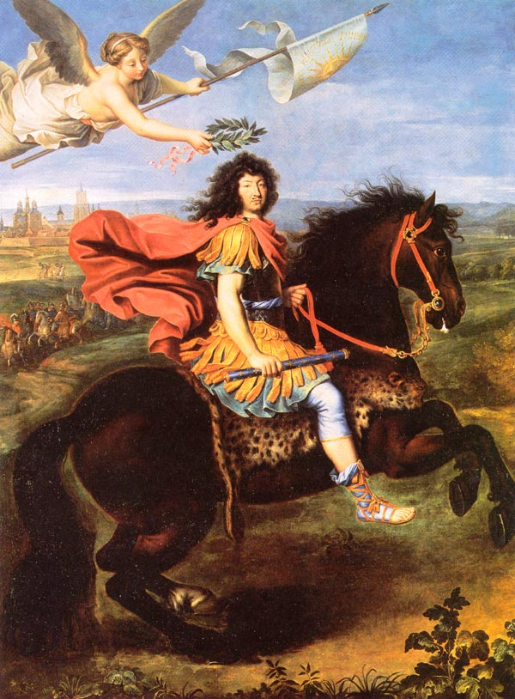

Louis XIV. of France being crowned by victory after the 1673 Siege of Maastricht by Pierre Mignard
Fundort: https://commons.wikimedia.org/wiki/File:Louis_XIV_of_France_being_crowned_by_victory_after_the_1673_Siege_of_
Maastricht_by_Pierre_Mignard.jpg?uselang=de

Name: Klasse: Datum:
Neue Mächte: Zwei Herrscher im Portrait
M2: Ein Portrait Friedrich Wilhelms I., Kurfürst von Brandenburg (1663)

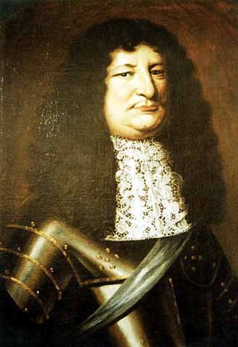
https://commons.wikimedia.org/wiki/File:Kurf%C3%BCrst_Friedrich_Wilhelm_von_Brandenburg_3.jpeg?uselang=de, gemeinfrei

Name: Klasse: Datum:
Neue Mächte: Zwei Herrscher im Portrait
M3: Darstellung des Kaisers Maximilian I. (1515)
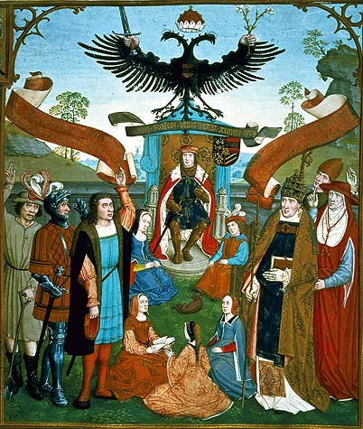

Die Stände huldigen Kaiser Maximilian I. Es handelt sich nicht um die Abbildung einer tatsächlichen Huldigung, sondern um eine bildliche Darstellung kaiserlicher Machtansprüche.
Aus: Petrus Almaire: Liber missarum der Margarethe von Österreich (1515)
https://upload.wikimedia.org/wikipedia/commons/8/88/Huldigung.jpg, gemeinfrei

Arbeitsaufträge:
- Beschreibt, was auf den Gemälden jeweils zu sehen ist (Kleidung, Gegenstände, Personen und ihre Haltung …).

- Die Portraits von Ludwig XIV. und Friedrich Wilhelm I. zeigen im Unterschied zu der Darstellung des Kaisers Maximilian von 1515 Gemeinsamkeiten.
a) Nennt diese Gemeinsamkeiten; b) Worin zeigt sich in diesen Gemeinsamkeiten ihre Auffassung von ihrer Herrschaft als Könige?

- Nennt die Unterschiede in den Darstellungen von Ludwig XIV. und Friedrich Wilhelm I.
Inwiefern verdeutlichen diese Unterschiede auch ihre unterschiedlichen Vorstellungen davon, worauf ein König besonders achten sollte?

Name: Klasse: Datum:
Neue Technik
Was war neu an der Neuzeit? Technik hatte es natürlich auch schon im Mittelalter gegeben, und auch technische Neuerungen. Hätte ein Mensch des 14. Jahrhunderts in eine Zeitmaschine steigen und, sagen wir, ins 9. Jahrhundert zurückfliegen können, er hätte sich gewundert (vielleicht auch mitleidig gelächelt), wie viele technische Erfindungen seiner Zeit (des späten Mittelalters) den Menschen damals (des frühen Mittelalters) unbekannt gewesen waren: angefangen von der Brille und leistungsfähigeren Pflügen und Mühlen bis hin zu den großen Ritterburgen und gotischen Kathedralen, die die Menschen des frühen Mittelalter noch nicht bauen konnten. So gesehen ging der technische Fortschritt im 16., 17. und 18. Jahrhundert einfach weiter wie in den Jahrhunderten zuvor.
Und dennoch war etwas neu: Die technischen Neuerungen der Neuzeit hatten größere Folgen. Sie veränderten die Lebensweise der Menschen stärker und schneller. Einige Beispiele:
- Buchdruck: Mitte des 15. Jahrhunderts wurde von Johannes Gutenberg ein Verfahren entwickelt, günstiger und schneller als bisher Bücher zu drucken. Zuvor hatte man den Text einer ganzen Buchseite, die man drucken wollte, in Blei gegossen, diese mit Tinte geschwärzt und dann den Text auf Papier gedruckt. Das war teuer und aufwendig. Gutenberg goss für jeden einzelnen Buchstaben ein einzelnes Plättchen. Die beweglichen Buchstabenplättchen konnte man jetzt immer wieder neu zum jeweiligen Text zusammenlegen. Dieses Verfahren revolutionierte die Kommunikationstechnik (so wie in unserer Zeit das Internet): Plötzlich konnte viel mehr Gedrucktes viel schneller in viel größerer Zahl unter die Leute gebracht werden. Und damit verbreiteten sich auch neue Ideen wie etwa diejenigen Martin Luthers rascher als je zuvor.
- Schifffahrt: In der Schifffahrt führten neue Techniken bei den Segeln, den Steuerrudern und der Navigation (Kompass) dazu, dass die europäischen Schiffe hochseetüchtig wurden – eine Voraussetzung für die Eroberung neuer Siedlungs- und Wirtschaftsräume in Amerika, Afrika und Asien.
- Messinstrumente: Immer feinere Messinstrumente (Uhren, Fernrohre, Mikroskope) führten zu einer immer exakteren Erforschung der Natur und ihrer Zusammenhänge.
- Webstühle: Mechanische Webstühle und andere erste Maschinen führten zu neuen, schnelleren und billigeren Produktionsweisen, insbesondere bei der Verarbeitung von Textilien.
- Waffen: Die Feuerwaffen entwickelten sich im Laufe des 17. und 18. Jahrhunderts zu der militärischen Hauptwaffe, die endgültig die alten Ritterheere überflüssig machte (schon die Langbogen und Armbrüste des Spätmittelalters hatten den Rittern allerdings arg zugesetzt); Kanonen schossen nun jede Burg leicht sturmreif.
Quelle: Text des Autors

Name: Klasse: Datum:
Neue Technik
Material:
www.planet-schule.de/wissenspool/meilensteine-der-naturwissenschaft-und-technik/inhalt/ hintergrund.html
Auf der oben genannten Website findet ihr Informationen zu vielen technischen und wissenschaftlichen Erfindungen der Frühen Neuzeit, etwa zum Buchdruck, zur Medizin oder zur Astronomie.
Arbeitsaufträge:
Sucht euch ein Thema aus, das euch besonders interessiert, und stellt es in einem Kurzreferat
(ca. 5 Minuten) mithilfe der folgenden Fragen vor:
- Worin bestand die Neuerung? Was war ihr Nutzen – und für wen?
- Was hat zu ihrer Durchsetzung beigetragen – und was hat sie vielleicht behindert?

Organisation je nach Lerngruppe:
- je vier bis fünf Schülerinnen und Schüler wählen ein Thema oder
- Gruppenpuzzle mit übergeordneter Fragestellung zu unterschiedlichen Teilaspekten
- eventuell zum kleinen Projekt ausweiten mit weiteren Rechercheangeboten etc.
- als Projekt möglicherweise auch Ausweitung des Themengebiets, z. B. auf Mode, Rolle des Pferdes in der Gesellschaft

Name: Klasse: Datum:
Strategien zum Verstehen eines Textes II
Nun sollen nicht die Einzeltexte, sondern es soll die Gesamtheit des Kapitels in einer Struktur
dargestellt werden.

Arbeitsaufträge:
- Nimm dir nochmal deine Zusammenfassungen der Darstellungstexte aus diesem Kapitel vor („Neues Denken“, „Neue Welten“, „Neue Mächte“, „Neue Technik“).
Schreibe aus jedem der Darstellungstexte etwa vier Begriffe oder Stichpunkte aus maximal fünf Wörtern heraus, die du für zentral hältst.
Neues Denken | Europas  „neue“ Welten | Neue Mächte | Neue Technik

- Partnerarbeit: Erstelle mit deiner Nachbarin/deinem Nachbarn eine Struktur, in der die Bezüge zwischen den Stichpunkten z. B. mithilfe der folgenden Symbole deutlich werden:
daraus folgt / führt zu
widerspricht einander

hat viel zu tun mit / ist ein Teil von …

- Stellt eure Struktur der Klasse vor.

Name: Klasse: Datum:
Die Französische Revolution
Die Französische Revolution hatte mehrere Ursachen: Wirtschaftskrisen, schlechte Ernten und stark steigende Preise hatten Millionen Menschen in den Städten und auf dem Land in die Armut getrieben; die meisten Adligen und auch die Kirchenfürsten kümmerten die Sorgen der einfachen Menschen kaum, sie trieben weiter Abgaben ein und zahlten selbst aber keine Steuern. Und die gebildeten Bürger waren von den Ideen der sogenannten Aufklärung erfasst: Sie glaubten, dass jede Regierung nicht Gott verantwortlich war, sondern die Zustimmung der Bürger durch gute und gerechte Politik benötigte. Davon war Frankreich 1789 aber weit entfernt.
Unmittelbarer Auslöser der Französischen Revolution war eine drohende Staatspleite: Vor allem die Unterstützung des amerikanischen Unabhängigkeitskrieges, aber auch die teure Hofhaltung des
Königs hatten die Staatsfinanzen ruiniert, die Schulden wuchsen dem König über den Kopf. Der König benötigte Geld und das konnten ihm nur die Bürger geben. Aber als er nach althergebrachtem Muster die Vertreter aller Stände zusammenrief, um über Steuererhöhungen zu beraten, verlor er die Kontrolle. Die Vertreter des Dritten Standes (zusammen mit einigen Überläufern der ersten beiden Stände) erklärten sich zur Nationalversammlung: zur einzigen rechtmäßigen Vertretung aller Franzosen. Als ein zaghafter Versuch des Königs, mit Söldnertruppen die Nationalversammlung auseinanderzujagen, daran scheiterte, dass die Pariser Bevölkerung sich bewaffnete und bereit war, die Revolution auch gewaltsam zu unterstützen, war der Kampf entschieden: Jetzt hatte nicht mehr der König, sondern die gewählte Nationalversammlung die Macht.
Es folgten zehn Jahre voller Wirren und Kämpfe: innerhalb Frankreichs zwischen verschiedenen politischen Gruppen und außerdem Kriege zwischen dem erneuerten, revolutionären Frankreich und den seit langem bestehenden Monarchien (Preußen, Österreich, Russland), die Angst hatten, dass es auch bei ihnen zu einer Revolution kommen könnte. Am Ende setzte sich in allen Kämpfen in Frankreich und in Europa ein Mann durch: Napoleon Bonaparte. Er ließ sich zum Kaiser der Franzosen krönen und regierte, bis er 1815 in Schlachten verlor.
Zwar waren unter ihm das Wahlrecht und damit die Demokratie, die zunächst 1789 errungen worden war, wieder verloren gegangen. Aber wichtige Freiheiten wurden unter ihm festgeschrieben und blieben damit dauerhafte Errungenschaften der Französischen Revolution: Die Ungerechtigkeiten der Ständeordnung sowie viele Beschränkungen der Bauern und der Stadtbevölkerung wurden aufgehoben, es gab mehr Rede- und Meinungsfreiheit als je zuvor. Frankreich blieb, auch unter Napoleon und unter den Königen, die nach ihm auf den Thron kamen, für viele in Europa ein Vorbild an Freiheitlichkeit und rechtlicher Gleichstellung aller Bürger.
Quelle: Text des Autors

Name: Klasse: Datum:
Die Französische Revolution
Material:
www.kinderzeitmaschine.de/index.php?id=401&ht=6&ut1=119&ut2=107&evt=600&x1=64&x2=
40.05
Arbeitsauftrag:
Informiere dich näher über die Französische Revolution und schreibe dann einen Zeitungsartikel über die Ereignisse. Versetze dich in das Paris des Jahres 1789! Schreibe aber so, wie heute ein Journalist über ein brandaktuelles politisches Ereignis berichten würde. Nutze dabei die Website Kinderzeitmaschine.
Als Anregung findest Du ein Beispiel, wie Schülerinnen einer 7. Klasse die Aufgabe gelöst haben:
Sturm auf die Bastille!
Sieg des Volkes gegen den König
Gestern, am 14. Juli ist das Unglaubliche passiert. An diesem Tag hat das Volk die Bastille im Osten von Paris gestürmt. Nachdem die Preise für Lebensmittel, Kleidung und viele andere lebenswichtige Dingen unverschämterweise gestiegen sind und viele Menschen sterben und nahe davor stehen, wurde das Volk sehr unruhig. Und verständlicherweise wütend. Als nun der König am 12. Juli aus heiterem Himmel den Finanzminister Jaques Necker entließ und Truppen zur Verteidigung bezog, eskalierte die Situation. Das Volk stürmte die Bastille und klaute die Munition, die es für die Waffen verwendete. Aus erster Hand wissen wir, dass der Vorgang geplant war und erfolgreich, aber mit vielen Opfern durchgeführt wurde. Viele unterlegene Soldaten kapitulierten bald und alle Gefangenen des Staatsgefängnisses wurden befreit.

Bei der Übernahme starben ungefähr 90 Menschen, doch die genauen Zahlen sind noch nicht bekannt. In der Euphorie des Erfolges köpften die Aufständischen den Kommandanten. Außerdem Wachsoldaten und einen Vorsteher. Sie spießten die Köpfe auf Heugabeln und zogen mit diesen durch die Straßen von Paris. Das Volk jubelte dem Siegertross zu, der Richtung Rathaus strömte.
Die Revolution hat ihre ersten großen Opfer gefunden. Die Revolution ist im Gange!

Die Frage ist nun: Haben die Opfer das verdient? Niemand ist mehr bereit, dem König auch nur
einen Sou zu zahlen und beide Parteien rüsten auf.

Wir sind das Volk! Und wir werden das nicht weiter auf uns sitzen lassen. Doch es ist wohl klar, dass der König das auch nicht tun wird. Wer schlägt als Nächstes zu? Der König oder das Volk?
Wir haben ein Interview mit einer Person geführt, die die Revolution schon sehr lange miterleben musste. [Es folgt ein fiktives Interview mit Maximilien Robespierre]
Autorinnen: Schülerinnen einer 7. Klasse des Arndt-Gymnasiums, Antonia Mehlig, Angelina Gleisberg, Christina Albrecht und Annika Steffen, 2015, Cc by sa 3.0

Name: Klasse: Datum:
Andere Revolutionen
Die Französische Revolution hatte Vorläufer: Schon rund einhundert Jahre zuvor hatte in England ein Parlament den König verjagt und die Macht für sich beansprucht; und unmittelbar vor der Französischen Revolution, 1776, revoltierten die amerikanischen Kolonien gegen ihren Herrscher, den englischen König, erklärten ihre Unabhängigkeit und schlossen sich zu den Vereinigten Staaten von Amerika, den USA zusammen. Sie gaben sich eine demokratische Verfassung mit weitgehendem allgemeinem Männerwahlrecht. Aber dennoch beunruhigten beide Vorläufer die Könige und Adligen in Europa nicht weiter: Die USA sahen sie als Sonderfall, und der englische König hatte ja nicht sein ganzes Land verloren, sondern nur ein paar Kolonien. Und was die „glorious revolution“ von 1688
betrifft, so hatte auch dort der König (wenn auch ein neuer) eine ehrenvolle Stellung behalten und von einer Demokratie mit allgemeinem Wahlrecht war England auch 1789 noch weit entfernt – es wählten nur ein paar Prozent der Bevölkerung, die Adligen und sehr Wohlhabenden.
Der Fall mit der Französischen Revolution 1789 lag anders: Der König war geköpft worden und das gesamte Gesellschaftssystem wurde weggefegt. 1793 durften alle Männer, egal ob arm oder reich, wählen. Vorrechte der Stände gab es nicht mehr. Davor, dass solches auch bei ihnen geschehen könnte, hatten alle anderen Könige und die meisten Adligen in Europa Angst. Die Geschichte gab ihnen recht: Es ging auch ihnen an den Kragen. Allerdings mit einiger Verzögerung: Die napoleonischen Kriege ließen in „Deutschland“ und anderen europäischen Nationen den Ruf nach einer starken, einigen und unabhängigen Nation stärker werden als den nach Demokratie. Aber als 1830 in Frankreich erneut ein unbeliebter König vom Volk in Straßenschlachten aus dem Amt gejagt wurde, da sprang der Funke endgültig über: Es kam zu Protesten und Aufständen in fast allen europäischen Hauptstädten. 1848 wiederholte sich das gleiche Spiel: Eine neue Revolution in Paris, die zur Abschaffung des Königtums führte war Vorbild für Berlin, Wien und andere Städte. In Deutschland wurde sogar ein Parlament nach allgemeinem Männerwahlrecht gewählt, kurze Zeit sah es so aus, als ob es zu einem demokratischen, geeinten Nationalstaat „Deutschland“ kommen würde. Doch noch einmal siegten die alten Eliten, der preußische König und der das Militär beherrschende Adel. Die Revolution wurde 1849 niedergeschlagen und es dauerte bis zum Ende des Ersten Weltkriegs, bis in Deutschland das nächste Experiment mit der Demokratie versucht werden konnte.
Dennoch blieb die Revolution auch außerhalb Frankreichs nicht ohne Wirkung: Die Mächtigen erkannten, dass sie dem aufstrebendem Bürgertum und dem unzufriedenen Volk etwas bieten mussten, um künftige Aufstände zu vermeiden. So wurde die Ständeordnung nahezu überall in Europa im Laufe des 19. Jahrhunderts abgeschafft und in England schrittweise das allgemeine Männerwahlrecht eingeführt. Und selbst Deutschland bekam 1871 ein Parlament nach allgemeinem Männerwahlrecht, auch wenn es weniger Macht hatte als das englische oder französische und der Kaiser in dem neu gegründeten Deutschen Kaiserreich das meiste zu sagen hatte. Dennoch war am Ende der Epoche klar: Die Grundidee der Französischen Revolution, dass sich politische Macht durch Wahlen legitimieren muss, hatte sich durchgesetzt.
Quelle: Text des Autors

Name: Klasse: Datum:
Die Industrielle Revolution
Zu Beginn dieser Epoche gestaltete sich der Alltag sowie die Lebens-und Arbeitsweise der meisten Menschen ähnlich wie in den tausend Jahren zuvor, trotz aller Neuerungen und Erfindungen, die die Frühe Neuzeit im Einzelnen gebracht hatte. Denn um 1750 lebten noch immer fast alle Menschen auf dem Land, ernährten sich von der Landwirtschaft und konnten damit gerade so überleben, bei Ernteausfällen nicht einmal das. Was die Menschen an Gütern brauchten, stellten sie entweder selbst her, oder sie bezogen es überwiegend von nahe gelegenen Märkten.
Dann aber setzte, ausgehend von England und darauffolgend in allen europäischen Ländern,
zunächst eine Agrarrevolution und dann eine Industrielle Revolution ein, die das Leben der Menschen von Grund auf veränderte. Zunächst gelang es, die Böden durch eine Reihe von Maßnahmen wesentlich ertragreicher zu machen: durch bessere Anbaumethoden und gezieltere Viehzucht sowie durch neue landwirtschaftliche Maschinen, neue rechtliche Bestimmungen, die außerdem erlaubten, die vielen kleinen Bauernhöfe zu großen Ländereien zusammenzuschließen, die dann effizienter
bewirtschaftet werden konnten. Bereits vorher in Ansätzen vorhandene Techniken und Maschinen wurden entscheidend fortentwickelt. Wo vorher ein Arbeiter etwa mit der Hand nur Tuch für eine Hose pro Tag weben konnte, schafften neue mechanische Webstühle jetzt hundert Hosen. Die Dampfmaschine brachte den Bergbau, die Eisenbahn und viele Fabriken voran. Auf einmal gab es eine neue Energie, die die Muskelkraft tausender Menschen überflüssig machte. Die Neuerungen in der Landwirtschaft und in der Technik nahm einerseits vielen Menschen die Existenzgrundlage. Aber andererseits fanden diese auch in den rasant entstehenden und wachsenden Fabriken neue Arbeit. Es entwickelte sich eine enorme Dynamik, die Menschen zogen in die Industriestädte; 1851 lebten in England erstmals mehr Menschen in der Stadt als auf dem Land, um 1900 war dieser Wert auch in Deutschland erreicht. Immer neue Erfindungen veränderten das Leben: Gegen Ende des 19. Jahrhunderts wurde die Elektrizität zur neuen modernen Energiequelle, und die ersten Verbrennungsmotoren zeigten ihre Kraft.
Was war außerdem noch neu? Erstens hatte die Aufklärung dazu geführt, dass religiöse Vorbehalte gegenüber naturwissenschaftlicher Forschung kaum noch eine Rolle spielten und dass mehr Menschen an Bildung teilhaben konnten. Mit dem Verschwinden der Standesunterschiede wuchs das Selbstvertrauen aller Bevölkerungsschichten – viele Erfinder stammten aus einfachen Verhältnissen. Und auch die Politik behinderte die Erfinder nicht länger. Im 17. Jahrhundert war es noch vorgekommen, dass Könige Erfindungen zerstören ließen, wenn sich damit Arbeitskraft hätte sparen lassen – weil sie Angst davor hatten, dass die Untertanen dann arbeitslos würden. Im Zeitalter der Revolutionen veränderte sich auch dieses Denken. Jetzt sahen die Regierungen Erfindungen eher als wirtschaftliche Chance an. Am Ende der Epoche gab es Millionenstädte mit elektrischem Licht und Straßenbahnen, weltumspannende Kommunikation mit Telegrafie, weltweiten Handel mit Dampfschiffen, und – außer in Kriegszeiten – keinen Hunger mehr in Europa. Riesiger Fortschritt war erreicht – aber nicht das Paradies auf Erden. Millionen Arme wanderten aus, viele nach Amerika – und schufen dort die Supermacht des 20. Jahrhunderts.
Quelle: Text des Autors

Name: Klasse: Datum:
Ende der Stände
Am Beginn dieser Epoche waren die Gesellschaften Europas alle klar gegliedert. Es waren Ständegesellschaften mit zwei privilegierten (rechtlich bevorzugten) Ständen an der Spitze: Dem Adel und dem Klerus (alle Geistlichen: Bischöfe, Äbte, Priester …) und einem Dritten Stand, dem alle anderen angehörten: Ärzte und Anwälte ebenso wie Handwerker und Kaufleute, Bauern, Tagelöhner und Bettler. Die ganz hohen Positionen im Staat und in der Armee waren in der Regel den Adligen vorbehalten. Auch im Kleinen herrschten strenge und enge Einteilungen: Auf dem Land herrschten (meist adlige) Grundbesitzer über kleine abhängige Bauern, die ihnen Abgaben leisten mussten und oft rechtlich unfrei waren. In der Stadt beherrschten mächtige Handwerksmeister über die Zünfte ihres jeweiliges Berufszweigs: Man konnte nicht einfach so selbst Meister werden und einen Handwerksbetrieb gründen, egal wie geschickt oder fleißig man war – dazu brauchte es die Zustimmung der Zunftmeister. Auch vieles andere war geregelt, etwa die Arbeitszeiten und für viele Produkte gab es Preisobergrenzen. Also alles in allem war dies eine Welt, in der jeder und jedes seinen Platz eher zugewiesen bekam, als dass man selbst bestimmen konnte, wie man leben wollte.
Am Ende dieser Epoche war das anders: Die Französische Revolution hatte am Ende des 18. Jahrhunderts zunächst in Frankreich die Ständegesellschaft hinweggefegt. Fortan gab es nur noch Franzosen, und alle konnten alles werden je nach ihren Talenten und Neigungen. Das wurde 1789 von der französischen Nationalversammlung in der Erklärung der Menschen- und Bürgerrechte festgeschrieben. Im Laufe des 19. Jahrhunderts folgten nach und nach alle anderen europäischen Nationen diesem Beispiel: zum einen, weil viele Bürger ebenfalls solche Freiheitsrechte für sich forderten und Druck auf ihre Regierungen ausübten; zum anderen, weil die Könige und Fürsten etwa in Preußen, aber auch in anderen Ländern schlicht einsahen, dass es ein Land mächtiger und besser macht, wenn sich die Fähigkeiten aller Bürger sich ohne Einschränkungen entfalten können. Die französischen Armeen hatten sich in den revolutionären Kriegen auch deshalb als überlegen erwiesen, weil die fähigsten Männer Verantwortung bekamen, nicht die vornehmsten.
Diese gesellschaftliche Revolution erstreckte sich über alle Lebensbereiche: In den Städten verschwanden die Zünfte, auf dem Land verschwand die Grundherrschaft mit ihrer direkten Kontrolle über die Bauern. Jeder war jetzt frei zu gehen, wohin er wollte, und zu arbeiten, was er wollte. Und viele zogen in die wachsenden Städte und die Bergbauregionen, wo die Industrielle Revolution
Massen neuer Arbeitskräfte brauchte. Damit entstand eine völlig neue Schicht, die es in früheren Epochen so nicht gegeben hatte: die Arbeiter. Zwar hatte es früher auch schon Tagelöhner gegeben, die für wechselnde Tätigkeiten Geld bekamen, aber nun ballten sich Tausende von Arbeitern an den Fabrikorten zusammen und entwickelten im Laufe des 19. Jahrhunderts ein gemeinsames Bewusstsein von ihrer Lage und ihren Interessen. Sie organisierten sich in Gewerkschaften und forderten höhere Löhne und bessere Arbeitsbedingungen. Die Gesellschaft war nicht mehr in Stände gespalten, aber zunehmend in soziale Klassen.
Quelle: Text des Autors

Name: Klasse: Datum:
Vor und nach den Revolutionen
- Blick vom Kreuzberg, 1829
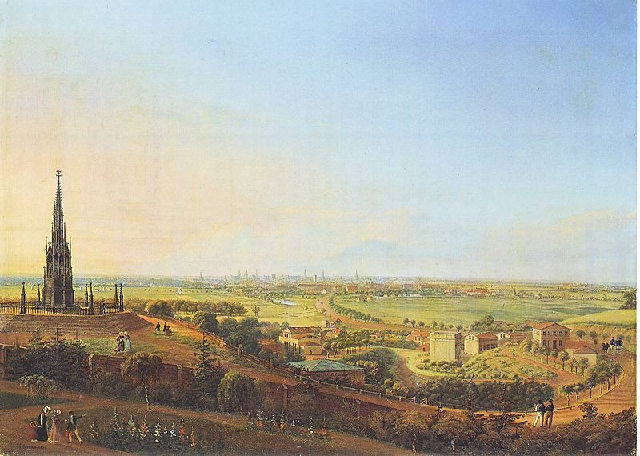
Hintze, Johannes Heinrich: Blick vom Kreuzberg 1829
https://de.wikipedia.org/wiki/Kreuzberg_(Berlin)#/media/File:Hintze_Kreuzberg_1829.JPG, gemeinfrei

- Der Alexanderplatz, 1903
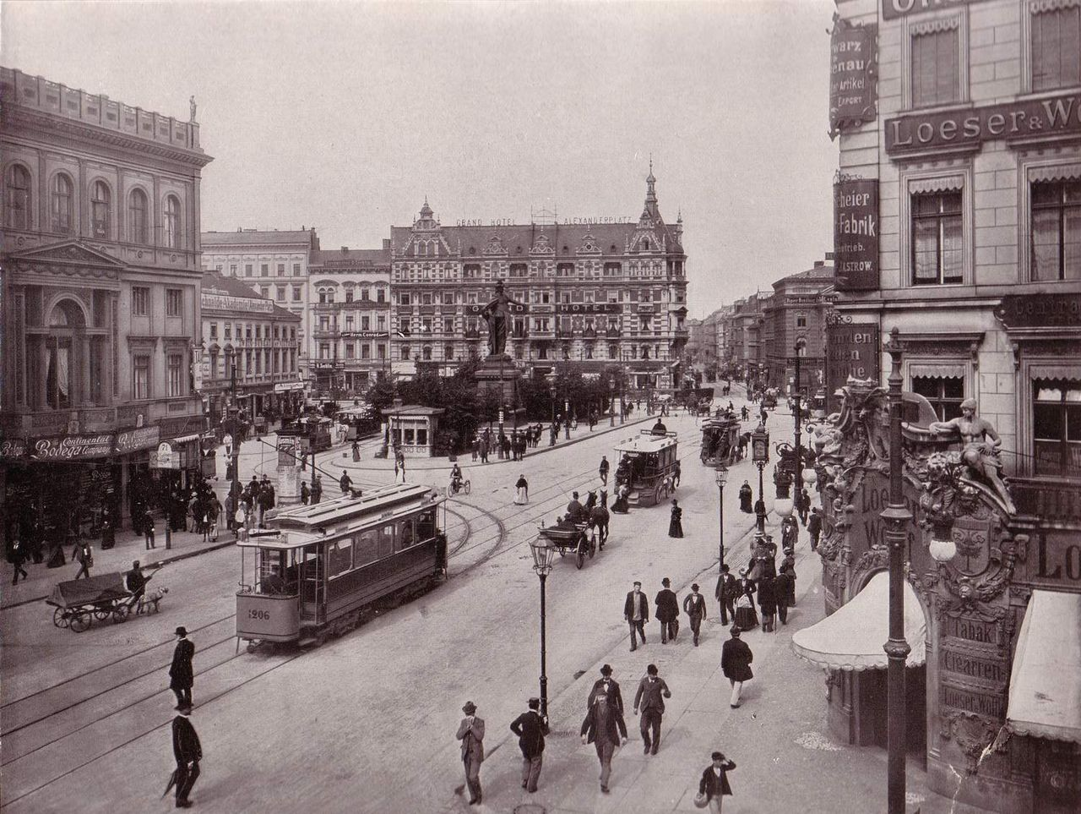
Unbekannt: Der Berliner Alexanderplatz, 1903
https://de.wikipedia.org/wiki/Alexanderplatz#/media/File:Berlin_Alexanderplatz_1903.JPG, gemeinfrei

Name: Klasse: Datum:
Vor und nach den Revolutionen
- Sächsische Porzellanmanufaktur (Radierung frühes 18. Jahrhundert):
https://de.wikipedia.org/wiki/Datei:Saechsische_Porzellanmanufaktur.jpg#/media/File:Saechsische_
Porzellanmanufaktur.jpgS.

- Fabrikhalle (Radierung um 1849)
(an der Decke sind die Transmissionsriemen zu erkennen, die zur Dampfmaschine führen)
https://de.wikipedia.org/wiki/Geschichte_der_Produktionstechnik#/media/File:1849_%E2%80%9E
Drehen_zu_Beginn%E2%80%9C_am_Beispiel_der_Maschinenbauanstalt_Maffei..jpg

- Ständegesellschaft vor dem Zeitalter der Revolutionen (Zeichnung, ohne Jahr)
www.billerantik.de/gallery2/main.php/d/4156-1/02_SiebenStaende.jpg

- Kritik an der Klassengesellschaft in Europa und den USA (Plakat 1911)
https://img1.etsystatic.com/136/0/6245275/il_570xN.929580071_qho9.jpg
https://www.etsy.com/de/listing/83617823/pyramide-des-kapitalistischen-systems

Name: Klasse: Datum:
Vor und nach den Revolutionen
Aufgaben:
- Vergleiche die Abbildungen 1) und 2): Erläutere anhand der Bilder, wie sich die Städte im
Laufe des Zeitalters der Revolutionen verändert haben.

- Vergleiche die Abbildungen 3) und 4): Erkläre anhand der Bilder, wie sich die Produktion von Gütern im Laufe des Zeitalters der Revolution verändert hat. Welche Faktoren waren für diese Veränderung ausschlaggebend? Welche Folgen hatte sie für die Menschen?

- Vergleiche die Abbildungen 5) und 6): Erkläre, was sich im Laufe des Zeitalters der Revolution an der gesellschaftlichen Ordnung verändert hat. Welche Gruppen von Menschen haben an Einfluss gewonnen, welche eher verloren? Was an der Kritik, die 6) an der Gesellschaftsordnung um 1900 übt, könnte gerechtfertigt sein, was vielleicht überzogen?

- Stelle Dir vor, Du lebst als Dreizehnjährige/r im Jahr 1879 und unterhältst dich mit deinen
90-jährigen Großeltern. Schreibe einen Dialog, in dem du Deinem Opa oder Deiner Oma Fragen stellst, und die sie beantworten. Es soll in dem Gespräch um die Veränderungen gehen, die sich im Laufe des Lebens deiner Großeltern ereignet haben. Stelle Dir dazu auch eine konkrete
Lebenssituation vor: Welchen Beruf sollen „Deine“ Großeltern gehabt haben, wo sollen sie gelebt haben? Vielleicht liest du dazu auch noch, wie sich die Schule in diesen 90 Jahren verändert hat:

Artikel über 250 Jahre in Preussen.
www.tagesspiegel.de/wissen/250-jahre-volksschule-in-preussen-lesen-schreiben-und-beten/8624112-all.html

Name: Klasse: Datum:
Globale Revolution
Im Zeitalter der Revolutionen ereigneten sich aber nicht nur in Nordamerika und Europa große Umwälzungen. Auch in Afrika und Asien veränderte sich das Leben für viele Menschen in dieser Epoche stark, vor allem, weil die europäischen Mächte nun noch viel stärker und direkter als in der Frühen Neuzeit ferne Länder beherrschen und ausbeuten wollten. Schon zu Beginn der Epoche, kurz nach 1750, hatten Engländer und Franzosen ihre Rivalität weltweit ausgetragen: Sie bekriegten einander in Nordamerika und in Indien im Kampf um möglichst große und wertvolle Kolonien. Diesen Kampf gewannen die Engländer, wodurch sie 200 Jahre lang Indien beherrschten. In Nordamerika gaben die Franzosen jedoch nicht nach und unterstützten die amerikanische Unabhängigkeitsbewegung massiv mit Geld und Militär. Das Ergebnis war die Gründung der USA als unabhängiger, demokratischer Staat. Wie wir gesehen haben, hatte das amerikanische Vorbild einer demokratischen Revolution wiederum Rückwirkungen auf Europa.
Man sieht daran: In der Epoche der Revolutionen begann die Welt, in noch viel stärkerem Maße als zuvor vernetzt zu sein. Diese Vernetzung intensivierte sich noch: Die technischen Fortschritte der Industriellen Revolution machten es den Europäern etwa seit der Mitte des 19. Jahrhunderts möglich, durch Dampfschiffe größere Mengen an Soldaten und Gütern in die Kolonien zu bringen und auch größere Mengen von Rohstoffen aus ihnen heraus nach Europa zu holen. Die Telegrafie verband am Ende des 19. Jahrhunderts als erstes weltweites Kommunikationssystem den gesamten Globus. Die erhöhte Produktion an Stahl und die verbesserte Waffentechnik (vor allem die Maschinengewehre) verschafften den Europäern eine dermaßen hohe militärische Überlegenheit, dass sich selbst Großmächte wie China, die in der Frühen Neuzeit den Europäern noch mindestens ebenbürtig gewesen waren, dem Willen der Europäer völlig unterwerfen mussten. Allen voran Briten und Franzosen, aber auch Portugiesen, Holländer, Belgier und Deutsche, teilten die Welt unter sich auf: Am Ende dieser Epoche war fast kein Land außerhalb Europas und Amerikas unabhängig, fast ganz Afrika und Asien wurden von europäischen Mächten beherrscht. Da diese somit große Reiche (lat. imperium) bildeten, spricht man von der Zeit des Imperialismus.
Für die Menschen in Afrika und Asien bedeutete dieser Imperialismus zunächst also wirtschaftliche und politische Unterdrückung, aber auch für sie war es eine Revolution, die langfristig auch ihre
Gewinner hatte: Die althergebrachten Herrscher, wie etwa die Kaiser von China, verloren an Macht. Und die Europäer brachten nicht nur ihre Waffen, sondern auch ihre Ideen mit. Es entstanden auch in Afrika und Asien neue Eliten aus Kaufleuten und im europäischen Sinne gebildeten Bürgern, die teilweise eng mit den Besatzern aus Europa zusammenarbeiteten. Aus dieser neu entstehenden Schicht entstammten viele der Revolutionäre, die im 20. Jahrhundert in China, Indien und vielen anderen Ländern für die Unabhängigkeit von Europa und die Demokratie als Staatsform in ihren
Ländern kämpfen sollten: Als das Zeitalter der Revolutionen (der technischen wie der politischen) um 1900 in Europa zu Ende ging, begannen diese Umwälzungen in den meisten Teilen der Welt erst.
Quelle: Text des Autors

Name: Klasse: Datum:
Globale Revolution
Aufgaben:
Auf der Website
www.timemaps.com/history/world-1789ad
kannst Du die Veränderungen der politischen Weltkarte im Laufe des Zeitalters der Revolutionen gut verfolgen: Schaue Dir nacheinander die Weltkarten von 1789, 1837, 1871 und 1918 an. Zur Vertiefung kannst Du auch in die einzelnen Kontinente hineinzoomen.
- Beschreibe nun die Veränderungen zwischen 1789 und 1918: Welche Länder haben ihren Einfluss ausdehnen können, welche Teile der Welt wurden fremd beherrscht?

- Welche der Veränderungen, die im Text beschrieben wurde, kann man an diesen Karten gut
ablesen, welche aber nicht?

- (Zusatz): Erläutere, inwiefern die politische, industrielle und globale Revolution zusammen-hängen.

